Annex 4-Bill of quantity (BOQ)
1st Round
Khanaqin
No. | Project name | # No. of labor hired by MH | Cost of Material Supplies | Remark
1 | Agriculture Department | 22
2 | Alyawa Health Center | 22
3 | Veternary Infirmary | 22
4 | Shan School | 22
5 | Tolafrosh Water Compound | 30
6 | Sangar school | 22
7 | Collage of Languge | 60
Total |  | 200
Jalawla
1 | Jalawla Entrance Str. | 100
Total
Sadiyaa
1 | Al-Salam Garden | 50
2 | Al-Wahda Garden | 50
Total |  | 100
Total for R1 |  | 400

Project Name: Rehabilitation Agriculture Department in Khanaqin |  | BOQ | اسم المشروع:- ترميم دائرة الزراعة في خانقين
Project No. :- RPA/73
No. | Item Description (English) | وصف الفقرات (عربي) | Unit | Quantity | Unit price | Total Cost
 |  |  |  |  | USD | USD
 | Remarks Item no A in the BOQS will be without profit for the contractor it fixed price, laborer fees distribution will be controlled by MC staff as per production unit with checking and supervision under MH staff. And laborers working duration will be not including from the period duration. | ملاحظات: - تكون فقره A في جدول الكميات الزاميه وغير ربحيه للمقاول ويكون سعر الفقره ثابت ولايتغير ويكون توزيع الاجور للعمال حسب توجيهات مشرف المنظمه وحسب وحدة الانتاج وباشراف مباشرمن قبل جمعية ايادي الرحمة. ولاتحسب مدة الترميم بواسط العمال بضمن المده التنفيذيه للعمل.
A | CFW Beneficiaries work
1 | Cleaning the walls from dirt, leveling by adhesive cement and wall paste and Smoothing it by blades | تنظيف الجدران من الأوساخ وتسويتها بالأسمنت اللاصق ومعجون الجدار وتنعيمها بالشفرات | 22 Persons working for 40 days | 880 | 20.0 | 17,600.0
2 | working on painting 3 layers of outer paint for the external walls, color should be approved by Site Engineer. | العمل على صبغ ب 3 طبقات من الطلاء الخارجي للجدران الخارجية يجب اعتماد اللون من قبل مهندس الموقع.
3 | Supplying of materials and plastering the whole exterior walls with fine sand-cement mortar (1:3), with average thickness of 2cm thickness for Bathroom and different places with the required textures. | تجهيز مواد واللبخ بمونة السمنت الناعم (3:1) بمعدل سمك 2سم للجدران الخارجية بعد الشربتة بالكامل وعلى المساطر, للصحيات و الاماكن المختلفة وبالنقشات
B | Supply painting materials and tools
1 | High pressure water pump (Car washer) | مضخة ماء ضغط عالي (فارة) | PCs | 1
2 | Supply material, external paint (plastic type washable and durable by three layer) (Germany or Turkish type), for the external walls, color should be approved by Site Engineer. Plastic pack 25 KG which enough to paint the wall with area 50 M2 | تجهيز مواد الطلاء الخارجي (نوع بلاستيك قابل للغسل ومتين بثلاث طبقات) (ألماني أو تركي) للجدران الخارجية ويحدد اللون بعد موافقة مهندس الموقع.كل علبة يحتوي على 25 كغم والتي تكفي لصبغ مساحة 50م2 | Pack | 11
3 | Supply oil paint to paint doors and window each pack have 5 kg of oil paint which cover 25M2 | تجهيز صبغ دهني لصبغ الابواب والشبابيك كل علبة يحتوي على 5 كغم يغطي 25م2 | Pack | 5
4 | Wall paste 5kg to filling cracks | معجون لملئ الشقوق في الجدران وتعديلها 5كغم | Pack | 7
5 | Painting roller brush 10 cm | رولة صبغ 10سم | No. | 7
6 | Painting roller brush 5 cm | رولة صبغ 5سم | No. | 3
7 | Painting roller brush 25 cm | رولة صبغ 25 سم | No. | 9
8 | Painting brush 0.5 inch | فرشة صبغ 0.5 انج | No. | 3
9 | Painting brush 1 inch | فرشة صبغ 1 انج | No. | 7
10 | Painting brush 2 inch | فرشة صبغ 2 انج | No. | 7
11 | paper adhesive tape | رولة ورق لاصق للجدران | No. | 9
12 | thinner Can 1 liter | ثنر 1 كغم | No. | 5
13 | extension pipe for brushes 3M | عصاة رولة الدهان 3م | No. | 2
14 | extension pipe for brushes 5M | عصاة رولة الدهان 5م | No. | 3
15 | Blade 1 inch | شفرة 1 انج | No. | 4
16 | Blade 2 inch | شفرة 2 انج | No. | 4
17 | Disposable tablecloth Dimension (1*100)M | رولة نايلون بابعاد (1*100) م | Roll | 5
18 | Nylon width 2M | نيلون بعرض 2م | M.L | 20
19 | iron Wire Brushes | فرشاة حديدية | No. | 5
20 | Rust removal paper (0,0.1, 0.2 & 0.3) | ورق للازالة الصدأ | PC | 7
C | tools
1 | Metal float | مالنج | No. | 2
2 | Shovel | مجرفة | No. | 3
3 | Wipper | ماسحة | No. | 5
4 | Floor Scrub Brush | فرشاة لتنظيف الارضيات | No. | 5
5 | Iron ladders 7 steps | سلم حديدي 10 بايات | No. | 2
6 | Garden AXE | فأس | No. | 3
D | Works
1 | Supplying of materials and plastering the whole exterior walls with fine sand-cement mortar (1:3), with average thickness of 2cm thickness for different places with the required textures. | تجهيز مواد واللبخ بمونة السمنت الناعم (3:1) بمعدل سمك 2سم للجدران الخارجية بعد الشربتة بالكامل وعلى المساطر و للاماكن المختلفة وبالنقشات المحددة. | M² | 55
E | Electrical Materials
1 | Supply of materials and install semi-circular lights with the lamps (32W), good quality and western type by using 2*1.5mm2 wires after fetching several samples for approval with all fittings required for completing the work. | تجهيز وتركيب وتوصيل نقطة إضاءة ذو شكل نصف كروي (لطش) مع المصباح بقدرة 60واط (ذو نوعية جيدة و من منشأ غربي) باستخدام اسلاك 2*1,5 ملم2 بعد جلب نماذج منها للموافقة وكل ما يتطلبه العمل. | No. | 4
2 | Supply and install plug switch can carry 13A (Good quality and western type) by using 2*1.5mm2 with make earth wire after fetching several samples foe approval installation. | تجهيز وتركيب وتوصيل مأخذ تيارقياس 13أمبير ذو نوعية جيدة و من منشأ غربيباسلاك 2*1.5 ملم2 مع التاسيس الارضي بعد جلب نماذج منها للموافقة وكل ما يتطلبه العمل. | No. | 2
 |  | cost for provide material & work
 |  | Total paid to beneficiaries |  |  |  | 17,600.0
 |  | Total Cost USD

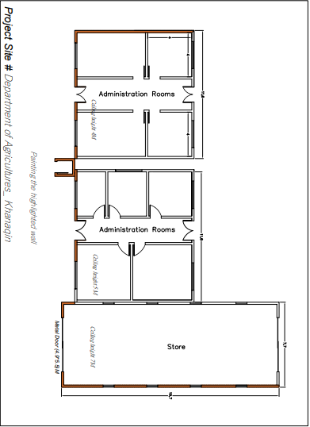

Project Name: Rehabilitation Alyawa Health Center |  | BOQ | اسم المشروع:- تأهيل مركز علياوة الصحي
Project No. :- RPA/73 |  |  | رقم المشروع:- RPA /73
No. | Item Description (English) | وصف الفقرات (عربي) | Unit | Quantity | Unit price | Total Cost
 |  |  |  |  | USD | USD
 | Remarks Items no A in the BOQS will be without profit for the contractor it fixed price, laborer fees distribution will be controlled by MH staff as per production unit with checking and supervision under MH staff. | ملاحظات: - تكون فقره A في جدول الكميات الزاميه وغير ربحيه للمقاول ويكون سعر الفقره ثابت ولايتغير ويكون توزيع الاجور للعمال حسب توجيهات مشرف المنظمه وحسب وحدة الانتاج وباشراف مباشرمن قبل جمعية ايادي الرحمة.
A | CFW Beneficiaries work
1 | work to filling the joint between the Concrete molds Asphalt with all work accessories | عمل ماستك لملئ الفواصل بين القوالب الكونكريتية (الاشتايكر) وتوفير كل مايتطلبه العمل | 22 Person working for 40 days | 880 | 20.0 | 17,600.0
2 | working on painting 3 layers of internal paint for the internal and External walls, color should be approved by Site Engineer. | العمل على الطلاء ا ب 3 طبقات للجدران الداخلية والخارجية ويحدد اللون بعد موافقة مهندس الموقع
B | Supply painting materials and tools
1 | Supply material, external paint (plastic type washable and durable) (Germany or Turkish type), for the external walls, color should be approved by Site Engineer. Plastic pack 25 KG which enough to paint the wall with area 50 M2 | تجهيز مواد الطلاء الخارجي (نوع بلاستيك قابل للغسل ومتين بثلاث طبقات) (ألماني أو تركي) للجدران الخارجية ويحدد اللون بعد موافقة مهندس الموقع.كل علبة يحتوي على 25 كغم والتي تكفي لصبغ مساحة 50م2 | Pack | 8
2 | Supply material, Internal paint (plastic type washable and durable, emulsion paints) (Germany or Turkish type), for the external walls, color should be approved by Site Engineer. Plastic pack 25 KG which enough to paint the wall with area 50 M3 | تجهيز مواد الطلاء الداخلي (نوع بلاستيك قابل للغسل ومتين بثلاث طبقات البنتلايت) (ألماني أو تركي) للجدران الداخلية ويحدد اللون بعد موافقة مهندس الموقع.كل علبة يحتوي على 25 كغم والتي تكفي لصبغ مساحة 50م3 | Pack | 7
3 | Supply oil paint to paint doors and window each pack have 5 kg of oil paint which cover 25M2 | تجهيز صبغ دهني لصبغ الابواب والشبابيك كل علبة يحتوي على 5 كغم يغطي 25م2 | Pack | 2
4 | Supply and work to filling the joint between the Concrete molds Asphalt with all work accessories | تجهيز وعمل ماستك لملئ الفواصل بين القوالب الكونكريتية (الاشتايكر) وتوفير كل مايتطلبه العمل | M2 | 170
5 | Painting roller brush 10 cm | رولة صبغ 10سم | No. | 2
6 | Painting roller brush 5 cm | رولة صبغ 5سم | No. | 3
7 | Painting roller brush 20 cm | رولة صبغ 25 سم | No. | 6
8 | Painting brush 0.5 inch | فرشة صبغ 0.5 انج | No. | 2
9 | Painting brush 1 inch | فرشة صبغ 1 انج | No. | 2
10 | paper adhesive tape | رولة ورق لاصق للجدران | No. | 7
11 | thinner Can 1 liter | ثنر 1 كغم | No. | 3
12 | extension pipe for brushes 3M | عصاة رولة الدهان 3م | No. | 3
13 | Blade 1 inch | شفرة 1 انج | No. | 3
14 | Blade 2 inch | شفرة 2 انج | No. | 3
15 | Nylon width 2M | نيلون بعرض 2م | M | 11
16 | iron Wire Brushes | فرشاة حديدية | No. | 5
17 | Rust removal paper (0,0.1, 0.2 & 0.3) | ورق للازالة الصدأ | Piece | 5
18 | shovel | مجرفة | No. | 3
19 | Garden AXE | فأس | No. | 3
20 | Disposable tablecloth Dimension (1*100)M | رولة نايلون بابعاد (1*100) م | Roll | 5
21 | Wheelbarrow | عربة يدوية | No. | 2
22 | Wipper | ماسحة | No. | 5
23 | Floor Scrub Brush | فرشاة لتنظيف الارضيات | No. | 3
24 | Iron ladders 7 steps | سلم حديدي 7 بايات | No. | 1
25 | High pressure water pump (Car washer) | مضخة ماء ضغط عالي (فارة) | PCs | 1
 |  | cost for provide material & work
 |  | Total paid to beneficiaries |  |  |  | 17,600.0
 |  | Total Cost USD

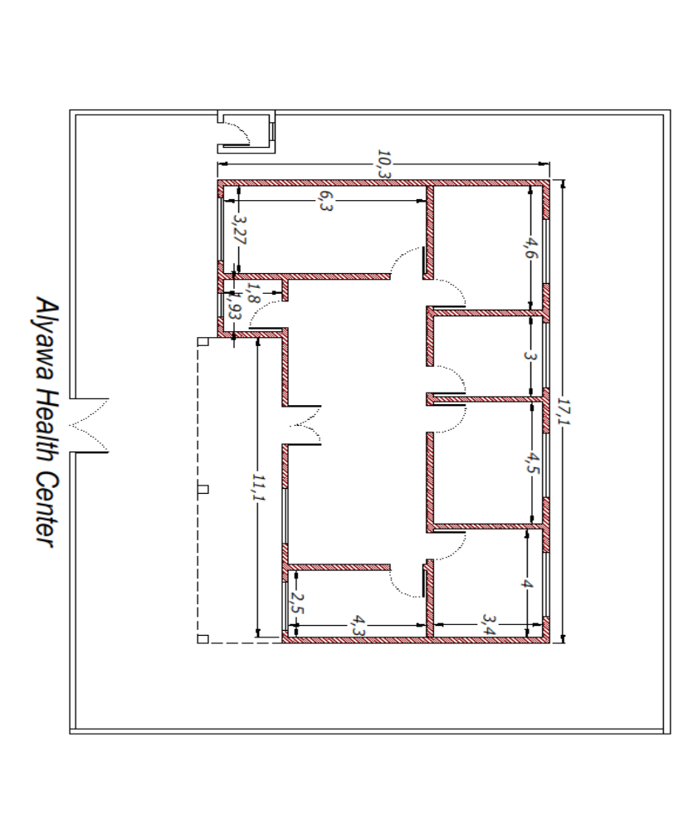
Project Name: Rehabilitation Veterinary Infirmary Building |  | BOQ | اسم المشروع:-أعادة تأهيل مبنى المستوصف البيطري
Project No. :- RPA / 73 |  |  | رقم المشروع:- RPA/ 73
No. | Item Description (English) | وصف الفقرات (عربي) | Unit | Quantity | Unit price | Total Cost
 |  |  |  |  | USD | USD
 | Remarks - Items no A in the BOQS will be without profit for the contractor it fixed price, laborer fees distribution will be controlled by MH staff as per production unit with checking and supervision under MH staff. | ملاحظات: - تكون فقره A في جدول الكميات الزاميه وغير ربحيه للمقاول ويكون سعر الفقره ثابت ولايتغير ويكون توزيع الاجور للعمال حسب توجيهات مشرف المنظمه وحسب وحدة الانتاج وباشراف مباشرمن قبل جمعية ايادي الرحمة.
A | CFW Beneficiaries work
1 | work to filling the joint between the Concrete molds Asphalt with all work accessories | عمل ماستك لملئ الفواصل بين القوالب الكونكريتية (الاشتايكر) وتوفير كل مايتطلبه العمل | 22 Persons working for 40 days | 880 | 20.0 | 17,600.0
2 | working on painting 3 layers of oil paint, internal wall and the Doors and window, color should be approved by Site Engineer. | العمل على صبغ ب 3 طبقات بالصبغ الدهني للجدران الداخلية للابواب والشبابيك ويجب اعتماد اللون من قبل مهندس الموقع.
3 | working on painting 3 layers of outer paint (plastic type washable and durable)(Germany or turkish type), for the external walls, color should be approved by Site Engineer. | العمل على صبغ ب 3 طبقات من الطلاء الخارجي (نوع بلاستيكي قابل للغسل ومتين) (نوع ألماني او تركي) للجدران الخارجية يجب اعتماد اللون من قبل مهندس الموقع.
4 | Working on cleaning and planting the garden | تنظيف وزرع الحديقة
B | Supply Materials
1 | Supply and work to filling the joint between the Concrete molds Asphalt with all work accessories | تجهيز وعمل ماستك لملئ الفواصل بين القوالب الكونكريتية (الاشتايكر) وتوفير كل مايتطلبه العمل | M2 | 170
2 | Supplying of materials and work on plastering the whole internal walls with fine gypsum, with average thickness of 2cm thickness for Bathroom and different places with the required textures after remove the old gypsum | تجهيز مواد وعمل البياض بالجص بمعدل سمك 2سم للجدران الداخلية وعلى المساطر, للصحيات و الاماكن المختلفة وبالنقشات المحددة. بعد ازالة الجص القديم | M2 | 25
3 | Supply painting material (plastic type washable and durable by three layer)(Germany or Turkish type), for the external wall of fence , color should be approved by Site Engineer. Plastic pack 25 KG wich enough to paint the wall with area 50 M2 | تجهيز مواد الطلاء (نوع بلاستيك قابل للغسل ومتين بثلاث طبقات) (ألماني أو تركي) للجدران الخارجية للسياج ويحدد اللون بعد موافقة مهندس الموقع.كل علبة يحتوي على 25 كغم والتي تكفي لصبغ مساحة 50م2 | Pack | 6
2 | Supply material, Internal paint (plastic type washable and durable, emulsion paints)(Germany or Turkish type), for the external walls, color should be approved by Site Engineer. Plastic pack 25 KG wich enough to paint the wall with area 50 M3 | تجهيز مواد الطلاء الداخلي (نوع بلاستيك قابل للغسل ومتين بثلاث طبقات البنتلايت) (ألماني أو تركي) للجدران الداخلية ويحدد اللون بعد موافقة مهندس الموقع.كل علبة يحتوي على 25 كغم والتي تكفي لصبغ مساحة 50م3 | Pack | 7
5 | Supply oil paint to paint internal & external walls with doors and window each pack have 5 kg of oil paint which cover 25M2 | تجهيز صبغ دهني لصبغ الجدران الداخلية والخارجية والابواب والشبابيك كل علبة يحتوي على 5 كغم يغطي 25م2 | Pack | 15
6 | Provide Benzen 20 liters | تجهيز بنزين 20 لتر | Pack | 3
7 | Disposable tablecloth Dimension (1*100)M | رولة نايلون بابعاد (1*100) م | Roll | 9
8 | Painting roller brush 10 cm | رولة صبغ 10سم | No. | 9
9 | Painting roller brush 5 cm | رولة صبغ 5سم | No. | 7
10 | Painting roller brush 20 cm | رولة صبغ 20 سم | No. | 15
11 | Painting brush 0.5 inch | فرشة صبغ 0.5 انج | No. | 5
12 | Painting brush 1 inch | فرشة صبغ 1 انج | No. | 5
13 | paper adhesive tape | رولة ورق لاصق للجدران | No. | 15
14 | thinner Can 1 liter | ثنر 1 كغم | No. | 9
15 | extention pipe for brushes 3M | عصاة رولة الدهان 3م | No. | 3
16 | Blade 1 inch | شفرة 1 انج | No. | 3
17 | Blade 2 inch | شفرة 2 انج | No. | 3
18 | Nylone width 2M | نيلون بعرض 2م | M | 25
19 | irone Wire Brushes | فرشاة حديدية | No. | 5
20 | Rust removal paper (0,0.1, 0.2 & 0.3) | ورق للازالة الصدأ | Piece | 9
21 | shovel | مجرفة | No. | 3
22 | Garden AXE | فأس | No. | 3
23 | Wheelbarrow | عربة يدوية | No. | 3
24 | Wipper | ماسحة | No. | 5
25 | Iron ladders 7 steps | سلم حديدي 7 بايات | No. | 2
26 | High pressure water pump (Car washer) | مضخة ماء ضغط عالي (فارة) | PCs | 1
27 | Floor Scrub Brush | فرشاة لتنظيف الارضيات | No. | 5
C | planting work
1 | Supply of trees Type Albizia | تجهيز اشجار نوع البيزيا | No. | 30.0
2 | Supply of trees type Mulberry | تجهيز اشجار التوت | No. | 30.0
 |  | cost for provide material & work
 |  | Total paid to beneficiaries |  |  |  | 17,600.0
 |  | Total Cost USD

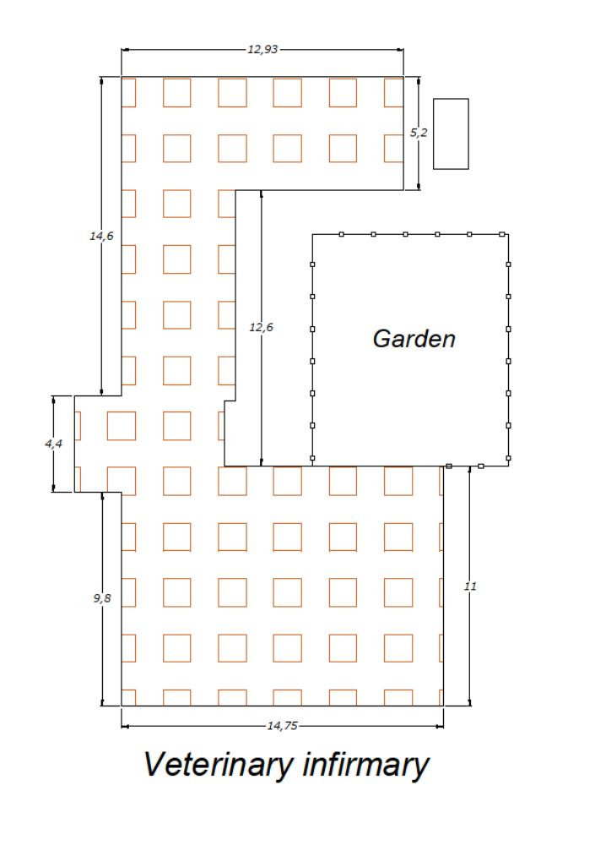
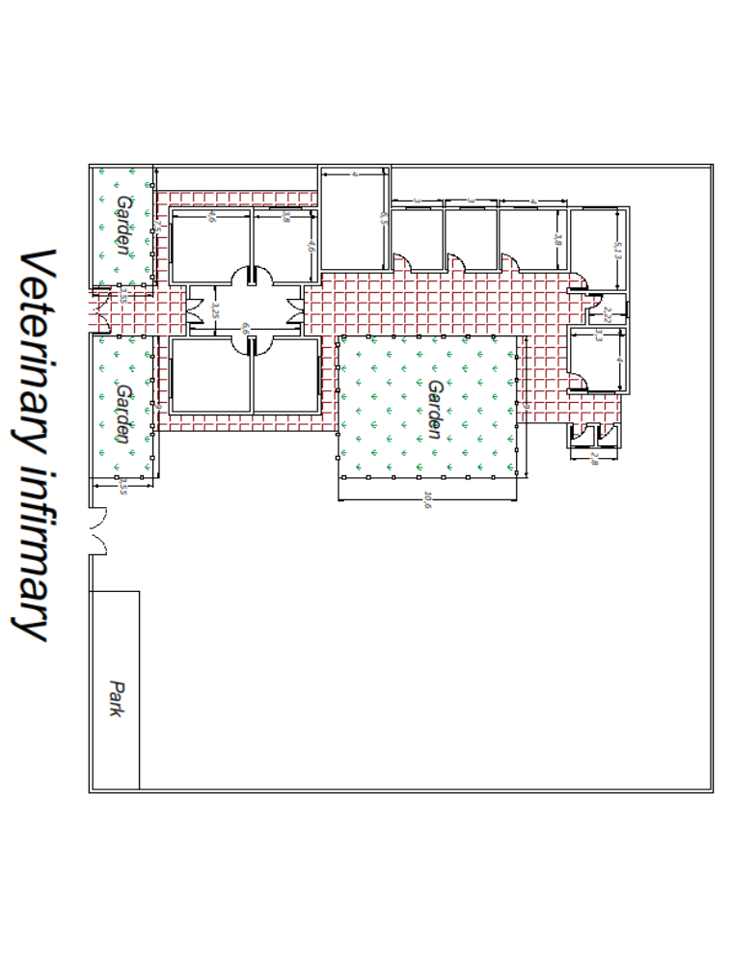
Project Name: Rehabilitation Shan School in Khanaqin |  | BOQ | اسم المشروع:- ترميم مدرسة شةن في خانقين
Project No. :- RPA /73 |  |  | رقم المشروع:- RPA /73
No. | Item Description (English) | وصف الفقرات (عربي) | Unit | Quantity | Unit price | Total Cost
 |  |  |  |  | USD | USD
 | Remarks Item no A in the BOQS will be without profit for the contractor it fixed price, laborer fees distribution will be controlled by MH staff as per production unit with checking and supervision under MH staff. Labor working duration will be not including from the period duration. and supply. | ملاحظات: - تكون فقره A في جدول الكميات الزاميه وغير ربحيه للمقاول ويكون سعر الفقره ثابت ولايتغير ويكون توزيع الاجور للعمال حسب توجيهات مشرف المنظمه وحسب وحدة الانتاج وباشراف مباشرمن قبل جمعية ايادي الرحمة. لاتحسب مدة الترميم بواسط العمال بضمن المده التنفيذيه للعمل والتجهيز.
A | CFW Beneficiaries work
1 | Cleaning the fence walls from dirt, leveling by adhesive cement and wall paste and Smoothing it by blades | تنظيف السياج من الأوساخ وتسويتها بالأسمنت اللاصق ومعجون الجدار وتنعيمها بالشفرات | 22 Persons working for 40 days | 880 | 20.0 | 17,600.0
2 | working on painting 3 layers of outer paint (plastic type washable and durable)(Germany or turkish type), for the external walls, color should be approved by Site Engineer. | العمل على صبغ ب 3 طبقات من الطلاء الخارجي (نوع بلاستيكي قابل للغسل ومتين) (نوع ألماني او تركي) للجدران الخارجية يجب اعتماد اللون من قبل مهندس الموقع.
3 | Maintenance the bathrooms roof | تصليح وترميم سطح المجموعة الصحية
4 | Repair and maintenance students desk | تصليح المقاعد الدراسية للطلاب
B | Supply painting materials |  |  |  |  | 0.0
1 | Supply painting material (plastic type washable and durable by three layer) (Germany or Turkish type), for the external wall of fence , color should be approved by Site Engineer. Plastic pack 25 KG which enough to paint the wall with area 50 M2 | تجهيز مواد الطلاء (نوع بلاستيك قابل للغسل ومتين بثلاث طبقات) (ألماني أو تركي) للجدران الخارجية للسياج ويحدد اللون بعد موافقة مهندس الموقع.كل علبة يحتوي على 25 كغم والتي تكفي لصبغ مساحة 50م2 | Pack | 6
2 | Supply oil paint to paint doors and window each pack have 5 kg of oil paint which cover 25M2 | تجهيز صبغ دهني لصبغ الابواب والشبابيك كل علبة يحتوي على 5 كغم يغطي 25م2 | Pack | 5
3 | Wall paste 5kg to filling cracks | معجون لملئ الشقوق في الجدران وتعديلها 5كغم | Pack | 7
4 | Painting roller brush 10 cm | رولة صبغ 10سم | No. | 7
5 | Painting roller brush 25 cm | رولة صبغ 25 سم | No. | 7
6 | Painting brush 0.5 inch | فرشة صبغ 0.5 انج | No. | 3
7 | Painting brush 1 inch | فرشة صبغ 1 انج | No. | 5
8 | Painting brush 2 inch | فرشة صبغ 2 انج | No. | 5
9 | paper adhesive tape | رولة ورق لاصق للجدران | No. | 19
10 | thinner Can 1 liter | ثنر 1 كغم | No. | 5
11 | Blade 1 inch | شفرة 1 انج | No. | 5
12 | Blade 2 inch | شفرة 2 انج | No. | 5
13 | Nylon width 2M | نيلون بعرض 2م | M.L | 20
14 | Disposable tablecloth Dimension (1*100)M | رولة نايلون بابعاد (1*100) م | Roll | 7
15 | Rust removal paper (0,0.1, 0.2 & 0.3) | ورق للازالة الصدأ | PC | 15
C | tools
1 | High pressure water pump (Car washer) | مضخة ماء ضغط عالي (فارة) | PCs | 1
2 | Shovel | مجرفة |  | 3
3 | Wipper | ماسحة | No. | 5
4 | Floor Scrub Brush | فرشاة لتنظيف الارضيات | No. | 5
5 | Garden AXE | فأس |  | 3
6 | Wooden plank to repair student seats with size ( 2.44*1.22)M and thickness 0.2cm and preparing according to the required dimension | الواح خشبية لمقاعد الطلاب بابعاد (2.44*1.22) وسمك 2 سم ويشمل السعر التقطيع حسب الابعاد المحددة | PCs | 10
7 | Screw 1.5 inch with nut | برغي 1.5 انج مع النت والوايشرات | Kg | 3
8 | Screw driver | درنفيس عدل + مربع | No. | 6
9 | Iron ladders 7 steps | سلم حديدي 7 بايات | No. | 2
10 | High pressure water pump (Car washer) | مضخة ماء ضغط عالي (فارة) | PCs | 1
11 | Drill Machine | جهاز دريل | PCs | 1
D | Construction & Sanitary work
1 | Water tank (1,500 liters) ( Supply and install of cylindrical Plastic water tanks (have three layers) including all piping and fittings, Valves, float valves, cording to the instruction of site engineer. | خزان الماء بلاستيكي (1500لتر) : توفير كل المواد ونصب خزان ماء اسطوانيبي بلاستيكي ذو ثلاث طبقات ويشمل السعر الربط و الموصلات و الطوافة و القفل | No. | 2
2 | Providing and connecting plastic pipe Turkish type size (1/2)inch from mine pipe to the toilet , connect with the excavating pipe with (division, elbow, miniature, Tap ...... etc.) with all requirements and according to instruction of site engineer. | تجهيز وربط انبوب بلاستك تركي المنشأ قياس (3/4انج) من الانبوب الرئيسي الى التواليتات ويشمل الفقره حفر مسار الانبوب مع كافه احتياجات العمل (تقسيم,عكس,مصغر,حنفيه عدد(6) ...... الخ) وحسب توجيهات المهندس المشرف | M.L | 30
3 | Providing materials and fix Ceramic wash basin (good type) with mixer + floor drains + Gully (Trap), using proper brackets for fixing the basin with walls. with all requirements | تجهيز ونصب مغسلة سيراميك نوعية جيدة مع الخلاط والمصفي و كلي استخدام الاقواس لربط المغاسل بالجدران. وكافه الملحقات الضروريه كل الاعمال يجب ان تكون حسب المخطط و توجيهات المهندس المشرف | PCs | 1
4 | Water tap 3/4 inch | قفل ماء 3/4 انج | PCs | 9
5 | Supply material, Install steel doors from steel plate 1.25mm with size (3*1.7) M, steel frame painted two layers anti rust paint & three layers of oil paint the price include door lock, mortise, glass panes, fixing a stopper on the floor or the wall . | تجهيز وتركيب باب حديدي من صفيحة فولاذية ملم 1.25 مع ابعاد (3*1.7)م ، إطار فولاذي مطلي بطبقتين من الطلاء المقاوم للصدأ وثلاث طبقات من الطلاء الزيتي السعر يشمل قفل الباب ، نقر ، ، تثبيت سدادة على الأرض أو الجدار . | No. | 1
6 | Putting a layer of (IsoGam) each roll (1 meter wide * 10 meters long and 4 mm thick), consisting of silver gear, | وضع طبقة من (ايزوكام) كل رولة بعرض 1 متر * بطول 10 متر وبسمك 4 ملم على سطح المجموعة الصحية، | M2 | 30
7 | Supplying of materials and work on plastering the whole internal walls with fine gypsum, with average thickness of 2cm thickness for Bathroom and different places with the required textures after remove the old gypsum | تجهيز مواد وعمل البياض بالجص بمعدل سمك 2سم للجدران الداخلية وعلى المساطر, للصحيات و الاماكن المختلفة وبالنقشات المحددة. بعد ازالة الجص القديم | M2 | 75
 |  | cost for provide material & work
 |  | Total paid to beneficiaries |  |  |  | 17,600.0
 |  | Total Cost USD

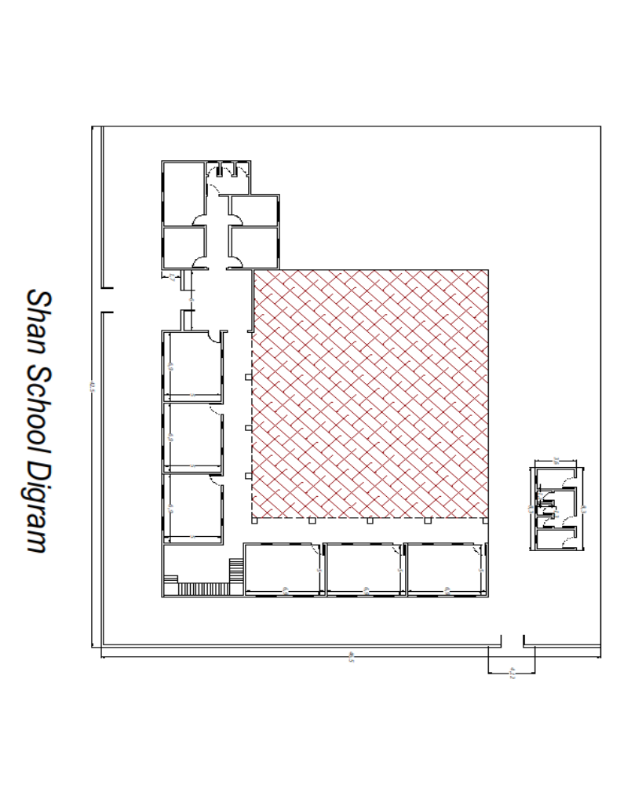

Project Name: Rehabilitation Tola-Frosh Compound water |  |  | اسم المشروع:- أعادة تأهيل محطة ماء تولة فروش
Project No. :- RPA /73 |  |  | رقم المشروع:- RPA /73
No. | Item Description (English) | وصف الفقرات (عربي) | Unit | Quantity | Unit price | Total Cost
 |  |  |  |  | USD | USD
 | Remarks - Items no A in the BOQS will be without profit for the contractor it fixed price, laborer fees distribution will be controlled by MH staff as per production unit with checking and supervision under MH staff. | ملاحظات: -تكون فقره A في جدول الكميات الزاميه وغير ربحيه للمقاول ويكون سعر الفقره ثابت ولايتغير ويكون توزيع الاجور للعمال حسب توجيهات مشرف المنظمه وحسب وحدة الانتاج وباشراف مباشرمن قبل جمعية ايادي الرحمة.
A | Working part
1 | Cleaning the water basins and the yard of compound | تنظيف الاحواض وساحة المجمع | 30 Persons working for 40 days | 1200 | 20.0 | 24,000.0
 | Working on painting 3 layers of oil pain, for the Doors and window, color should be approved by Site Engineer. | العمل على صبغ ب 3 طبقات بالصبغ الدهني للابواب والشبابيك ويجب اعتماد اللون من قبل مهندس الموقع.
3 | Laying the sub base (base coarse)&removing the big stone & un wanted materials by the workers | فرش الخابط (سبيس)والتسويه وعزل الحصى الكبيره والمواد غير المرغوبه من الخابط يتم بواسطة العمال
B | Supply Materials |  |  |  |  | 0.0
1 | Supplying Sub base (mixture) good quality resulted from alluvial deposits from QaraTapa sites the quality will choosing by supervisor engineer after visiting deferent Sub base sites to be distributed over the suggested street and on the located places (in some places, it should be used small trucks to transport the sub base in order not to affect on some small culverts existed). | تجهيز حصى (خابط) ذو نوعية جبدة ناتجة من ترسبات حصوية غرينية من مقالع قره تبه واختيار النوعيه يكون من قبل المهندس المشرف بعد زيارة عدة مقالع في المنطقه و يتم توزبع حمل القلابات على مسافات مناسبة من الطريق المقترح وفي الاماكن المحددة (في بعض | M3 | 100
2 | Compacting the sub base with big size steel roller (with vibrator) (till getting the compacting ratio required) with average width of 6m with good continuous water spreading by water Tanker before and during the compaction. the work including planning with leveling the road by Grader Machine before Compacting work according to instruction of supervisor Engineer. | حدل الخابط بواسطة حادلة استيلية من الحجم الكبير (من النوع الهزّاز) (لحد الحصول على درجة الحدل المطلوبة) وبمعدل عرض 6م مع الرش المستمربالماء بواسطة تنكر قبل الحدل واثناءه مع التسليط المطلوب والعمل يشمل تسويه وتصفية الطريق بواسطة كريدر قبل عملية الحدل وحسب توجيهات المهندس المشرف. | L.S | 1
C | Supply Plants
1 | Supply of trees Type Albizia | تجهيز اشجار نوع ألبيزيا | No. | 350
2 | Supply of trees type Mulberry | تجهيز اشجار نوع التوت | No. | 60
D | Supply tools
1 | Supply oil paint to paint internal & external walls with doors and window and Iron basin each pack have 5 kg of oil paint which cover 25M2 | تجهيز صبغ دهني لصبغ الجدران الداخلية والخارجية والابواب والشبابيك ,والاحواض كل علبة يحتوي على 5 كغم يغطي 25م2 | Pack | 29
2 | Provide Benzen 20 liters | تجهيز بنزين 20 لتر | Pack | 3
3 | Disposable tablecloth Dimension (1*100)M | رولة نايلون بابعاد (1*100) م | Roll | 5
4 | Painting roller brush 10 cm | رولة صبغ 10سم | No. | 15
5 | Painting roller brush 5 cm | رولة صبغ 5سم | No. | 7
6 | Painting roller brush 20 cm | رولة صبغ 20 سم | No. | 9
7 | Painting brush 0.5 inch | فرشة صبغ 0.5 انج | No. | 2
8 | Painting brush 1 inch | فرشة صبغ 1 انج | No. | 7
9 | paper adhesive tape | رولة ورق لاصق للجدران | No. | 17
10 | thinner Can 1 liter | ثنر 1 كغم | No. | 7
11 | extension pipe for brushes 3M | عصاة رولة الدهان 3م | No. | 3
12 | Blade 1 inch | شفرة 1 انج | No. | 3
13 | Blade 2 inch | شفرة 2 انج | No. | 3
14 | Nylon width 2M | نيلون بعرض 2م | M | 25
15 | iron Wire Brushes | فرشاة حديدية | No. | 15
16 | Rust removal paper (0,0.1, 0.2 & 0.3) | ورق للازالة الصدأ | Piece | 9
17 | shovel | مجرفة | No. | 15
18 | line DORI | خيط | No. | 3
19 | Chisel | معول (قازمة) | No. | 10
20 | Pan | سطل | No. | 6
21 | Water Tap 3/4 inch | قفل ماء 3/4 انج | No. | 2
22 | Provide hose 3/4 inch good quality | تجهيز خرطوم مياه 3/4 انج | M.L | 50
23 | Wheelbarrow | عربة يدوية | No. | 7
E | Change the water Filters for three Metal Basins
1 | Preparing the filter materials to replace the filters for the iron basins after cleaning and painting it by three layers of oil paint. The materials include Sand free from clay and five layers of gravel with a gradient starting from (0.2 - 50 mm) mm and each basin needs (12 m3) of gravel and sand as shown in the picture | تجهيز مواد الفلتر لتبديل الفلاتر للاحواض الحديدة بعد التنظيف والصبغ بثلاث طبقات من الصبغ الدهني ويشمل المواد الرمل النقي الخالي من الطين ووضع خمس طبقات من الحصو بتدريج يبدأ من (0.2 - 50 ملم ) ملم وكل حوض يحتاج الى ( 12 م3 ) من الحصو والرمل كما موضح في الصورة | No. | 3
2 | Change the water Nozzle under the water basins each one have 580 nozels | تبديل نوزلات الماء اسفل الخزانات وكل خزان يحتوي على 580 نوزل | No. | 1740
 |  | cost for provide material & work
 |  | Total paid to beneficiaries |  |  |  | 24,000.0
 |  | Total Cost USD

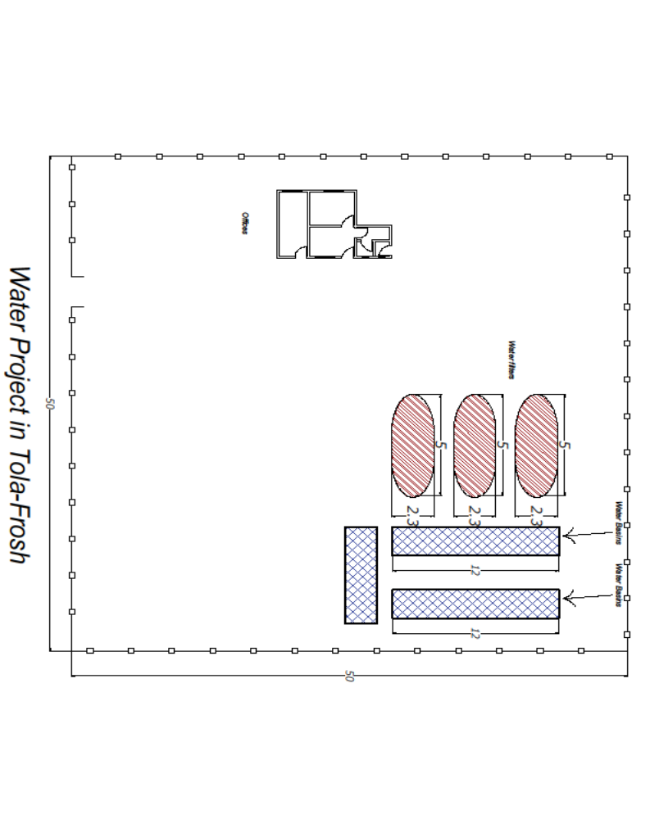
Project Name: Rehabilitation Sangar School in Khanaqin |  | BOQ | اسم المشروع:- ترميم مدرسة سنكرفي خانقين
Project No. :- RPA / 73 |  |  | رقم المشروع:- RPA /73
No. | Item Description (English) | وصف الفقرات (عربي) | Unit | Quantity | Unit price | Total Cost
 |  |  |  |  | USD | USD
 | Remarks Item no A in the BOQS will be without profit for the contractor it fixed price, laborer fees distribution will be controlled by MH staff as per production unit with checking and supervision under MH staff. Labor working duration will be not including from the period duration.and supply. | ملاحظات: - تكون فقره A في جدول الكميات الزاميه وغير ربحيه للمقاول ويكون سعر الفقره ثابت ولايتغير ويكون توزيع الاجور للعمال حسب توجيهات مشرف المنظمه وحسب وحدة الانتاج وباشراف مباشر من قبل جمعية ايادي الرحمة. لاتحسب مدة الترميم بواسط العمال بضمن المده التنفيذيه للعمل والتجهيز.
A | CFW Beneficiaries work
1 | Cleaning the walls from dirt, leveling by adhesive cement and wall paste and Smoothing it by blades | تنظيف الجدران من الأوساخ وتسويتها بالأسمنت اللاصق ومعجون الجدار وتنعيمها بالشفرات | 22 Persons working for 40 days | 880 | 20.0 | 17,600.0
2 | Working on painting 3 layers of outer paint (plastic type washable and durable)(Germany or turkish type), for the external walls, color should be approved by Site Engineer. | العمل على صبغ ب 3 طبقات من الطلاء الخارجي (نوع بلاستيكي قابل للغسل ومتين) (نوع ألماني او تركي) للجدران الخارجية يجب اعتماد اللون من قبل مهندس الموقع.
3 | Working on painting 3 layers of oil pain, for the Doors and window, color should be approved by Site Engineer. | العمل على صبغ ب 3 طبقات بالصبغ الدهني للابواب والشبابيك ويجب اعتماد اللون من قبل مهندس الموقع.
4 | Repair and maintenance students desk | تصليح المقاعد الدراسية للطلاب
B | Supply painting materials |  |  |  |  | 0.0
1 | Supply material paint (plastic type washable and durable by three layer) (Germany or Turkish type), for the Internal walls, color should be approved by Site Engineer. Plastic pack 25 KG which enough to paint the wall with area 50 M2 | تجهيز مواد الطلاء (نوع بلاستيك قابل للغسل ومتين بثلاث طبقات) (ألماني أو تركي) للجدران الداخلية ويحدد اللون بعد موافقة مهندس الموقع.كل علبة يحتوي على 25 كغم والتي تكفي لصبغ مساحة 50م2 | Pack | 15
2 | Supply oil paint to paint doors and window each pack have 5 kg of oil paint which cover 25M2 | تجهيز صبغ دهني لصبغ الابواب والشبابيك كل علبة يحتوي على 5 كغم يغطي 25م2 | Pack | 5
3 | Wall paste 5kg to filling cracks | معجون لملئ الشقوق في الجدران وتعديلها 5كغم | Pack | 7
4 | Painting roller brush 10 cm | رولة صبغ 10سم | No. | 7
5 | Painting roller brush 5 cm | رولة صبغ 5سم | No. | 3
6 | Painting roller brush 25 cm | رولة صبغ 25 سم | No. | 7
7 | Painting brush 0.5 inch | فرشة صبغ 0.5 انج | No. | 3
8 | Painting brush 1 inch | فرشة صبغ 1 انج | No. | 5
9 | Painting brush 2 inch | فرشة صبغ 2 انج | No. | 5
10 | paper adhesive tape | رولة ورق لاصق للجدران | No. | 9
11 | thinner Can 1 liter | ثنر 1 كغم | No. | 5
12 | extension pipe for brushes 3M | عصاة رولة الدهان 3م | No. | 5
13 | Blade 1 inch | شفرة 1 انج | No. | 5
14 | Blade 2 inch | شفرة 2 انج | No. | 5
15 | Nylon width 2M | نيلون بعرض 2م | M.L | 20
16 | Disposable tablecloth Dimension (1*100)M | رولة نايلون بابعاد (1*100) م | Roll | 7
17 | iron Wire Brushes | فرشاة حديدية | No. | 4
18 | Rust removal paper (0,0.1, 0.2 & 0.3) | ورق للازالة الصدأ | PC | 15
C | tools
1 | Shovel | مجرفة | No. | 3
2 | Wipper | ماسحة | No. | 5
3 | Floor Scrub Brush | فرشاة لتنظيف الارضيات | No. | 5
4 | Garden AXE | فأس |  | 3
5 | Metal Stair 5 | درج حديدي 7 بايات | No. | 2
6 | Wooden plank to repair student seats with size ( 2.44*1.22)M and thickness 0.2cm and preparing according to the required dimension | الواح خشبية لمقاعد الطلاب بابعاد (2.44*1.22) وسمك 2 سم ويشمل السعر التقطيع حسب الابعاد المحددة | PCs | 15
7 | Screw with nut 1.5 inch | برغي 1.5 انج مع النت والوايشرات | Kg | 3
8 | Screw Driver | درنفيس عدل + مربع | No. | 6
9 | Drill | دريل همر | PCs | 1
D | Electrical Materials
1 | Water tank (1,500 liters) ( Supply and install of cylindrical Plastic water tanks (have three layers) including all piping and fittings, Valves, float valves, according to the instruction of site engineer. | خزان الماء بلاستيكي (1500لتر) : توفير كل المواد ونصب خزان ماء اسطوانيبي بلاستيكي ذو ثلاث طبقات ويشمل السعر الربط و الموصلات و الطوافة و القفل | No. | 2
2 | Supply material, Install steel double face doors from steel plate 1.25mm., steel frame painted two layers anti rust paint & three layers of oil paint the price include door lock, mortise, glass panes, fixing a stopper on the floor or the wall . | تجهيز وتركيب أبواب فولاذية مزدوجة الوجه من صفيحة فولاذية 1.25 مع ، إطار فولاذي مطلي بطبقتين من الطلاء المقاوم للصدأ وثلاث طبقات من الطلاء الزيتي السعر يشمل قفل الباب ، نقر ، ألواح زجاجية ، تثبيت سدادة على الأرض أو الجدار . | No. | 2
E | Construction Work
1 | Supplying of materials and work on plastering the whole internal walls with fine gypsum, with average thickness of 2cm thickness for Bathroom and different places with the required textures after remove the old gypsum | تجهيز مواد وعمل البياض بالجص بمعدل سمك 2سم للجدران الداخلية وعلى المساطر, للصحيات و الاماكن المختلفة وبالنقشات المحددة. بعد ازالة الجص القديم | M2 | 50
 |  | cost for provide material & work
 |  | Total paid to beneficiaries |  |  |  | 17,600.0
 |  | Total Cost USD

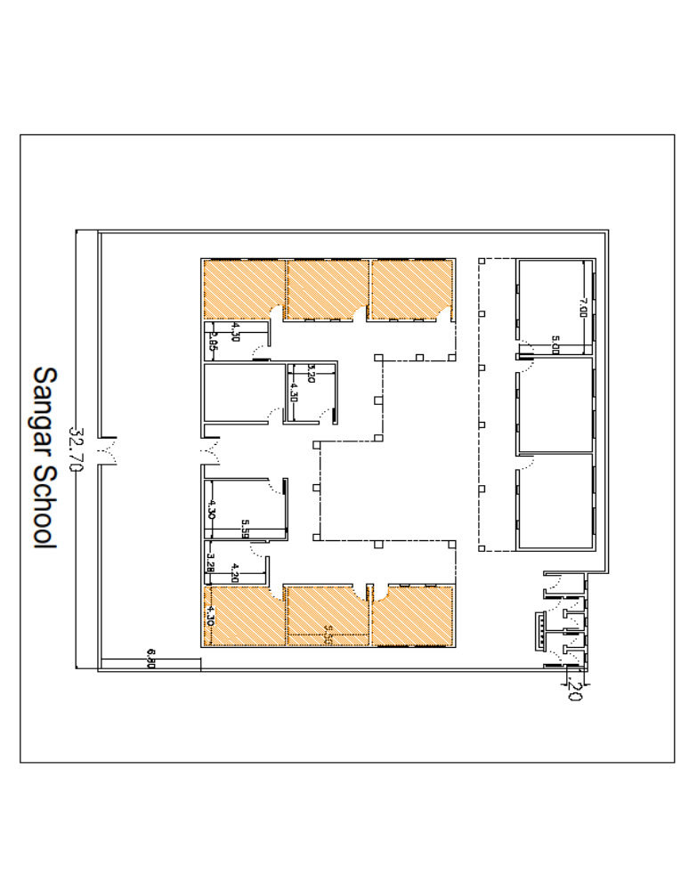
Project Name: Rehabilitation Collage of Language in Khanaqin. |  | BOQ | اسم المشروع:- اعادة تأهيل كلية لغات خانقين
Project No. :- RPA/73 |  |  | رقم المشروع:- RPA/73
No. | Item Description (English) | وصف الفقرات (عربي) | Unit | Quantity | Unit price | Total Cost
 |  |  |  |  | USD | USD
 | Remarks Items no A in the BOQS will be without profit for the contractor it fixed price, laborer fees distribution will be controlled by MH staff as per production unit with checking and supervision under MH staff. | ملاحظات: -تكون فقره A في جدول الكميات الزاميه وغير ربحيه للمقاول ويكون سعر الفقره ثابت ولايتغير ويكون توزيع الاجور للعمال حسب توجيهات مشرف المنظمه وحسب وحدة الانتاج وباشراف مباشرمن قبل جمعية ايادي الرحمة.
A | CFW Beneficiaries work
1 | Working on painting 3 layers of internal paint for the internal walls, color should be approved by Site Engineer. | العمل على الطلاء ب 3 طبقات للجدران الداخلية ويحدد اللون بعد موافقة مهندس الموقع | 60 Person working for 40 days | 2400 | 20.0 | 48,000.0
2 | Clean up a park at the front side of the collage | تنظيف الساحة الامامية للكلية
3 | Working on cleaning and planting the garden | تنظيف وزرع الحديقة
4 | Change the wooden door handles | تبديل مقابض الابواب الخشبية
B | Supply Painting Materials
1 | Supply material, Internal paint (plastic type washable and durable, emulsion paints)(Germany or Turkish type), for the external walls, color should be approved by Site Engineer. Plastic pack 25 KG which enough to paint the wall with area 50 M3 | تجهيز مواد الطلاء الداخلي (نوع بلاستيك قابل للغسل ومتين بثلاث طبقات البنتلايت) (ألماني أو تركي) للجدران الداخلية ويحدد اللون بعد موافقة مهندس الموقع.كل علبة يحتوي على 25 كغم والتي تكفي لصبغ مساحة 50م3 | Pack | 45.0
2 | Supply oil Paint painting 3 layers of oil pain, for the curbstones, beside the walkway, after wash and cleaning it, color should be approved by Site Engineer. Each pack have 5 liter | تجهيز صبغ دهني لصبغ ب 3 طبقات بالصبغ الدهني للممشى الجانبي للطرق الداخلية بعد التنظيف ويجب اعتماد اللون من قبل مهندس الموقع.وكل علبة يحتوي على 5 لتر من الصبغ | Pack | 17.0
3 | Provide jerrecan of Benzen 20 liters | تجهيز بنزين 20 لتر | Pack | 3.0
4 | Painting roller brush 10 cm | رولة صبغ 10سم | No. | 17.0
5 | Painting roller brush 5 cm | رولة صبغ 5سم | No. | 10.0
6 | Painting roller brush 20 cm | رولة صبغ 20 سم | No. | 30.0
7 | Painting brush 0.5 inch | فرشة صبغ 0.5 انج | No. | 5.0
8 | Painting brush 1 inch | فرشة صبغ 1 انج | No. | 10.0
9 | paper adhesive tape | رولة ورق لاصق للجدران | No. | 30.0
10 | thinner Can 1 liter | ثنر 1 كغم | No. | 7.0
11 | extension pipe for brushes 3M | عصاة رولة الدهان 3م | No. | 5.0
12 | Blade 1 inch | شفرة 1 انج | No. | 11.0
13 | Blade 2 inch | شفرة 2 انج | No. | 11.0
14 | Nylon Roller | رولة نايلون (سفرة طعام) | No. | 35.0
15 | Nylon width 2M | نيلون بعرض 2م | M | 50.0
16 | Rust removal paper (0,0.1, 0.2 & 0.3) | ورق للازالة الصدأ | Piece | 9.0
17 | shovel | مجرفة | No. | 30.0
18 | Garden AXE | فأس | No. | 15.0
19 | Chisel | معول (قازمة) | No. | 11
20 | Wheelbarrow | عربة يدوية | No. | 15.0
21 | Wiper | ماسحة | No. | 15.0
22 | Floor Scrub Brush | فرشاة لتنظيف الارضيات | No. | 11.0
23 | Screw driver | درنفيس عدل + مربع | No. | 7
24 | provide Door lock with handles for wooden doors size 7 inch | تجهيز يدات ابواب خشبية 7 انج (كيلون) | No. | 100.0
C | Supply plants
1 | Supply of trees Type Albizia | تجهيز اشجار نوع البيزيا | No. | 150.0
2 | Supply of trees type Mulberry | تجهيز اشجار التوت | No. | 105.0
 |  | cost for provide material & work
 |  | Total paid to beneficiaries |  |  |  | 48,000.0
 |  | Total Cost USD

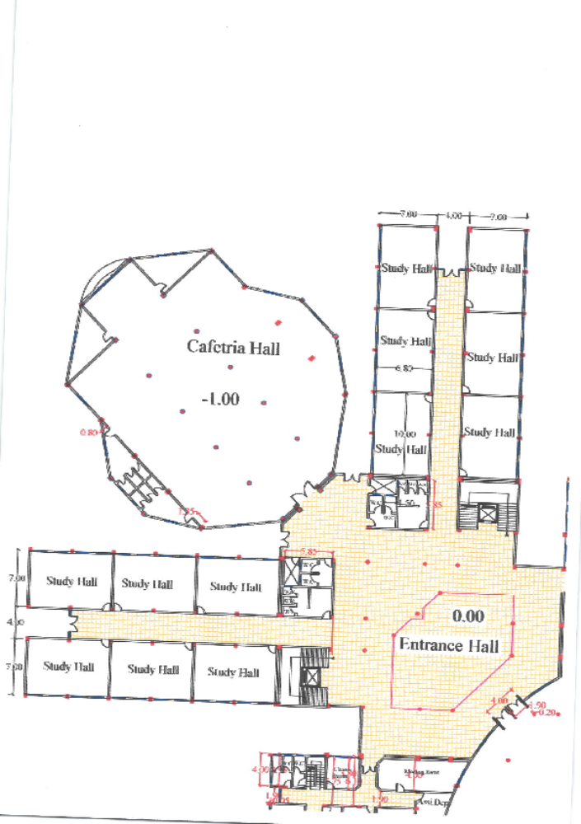
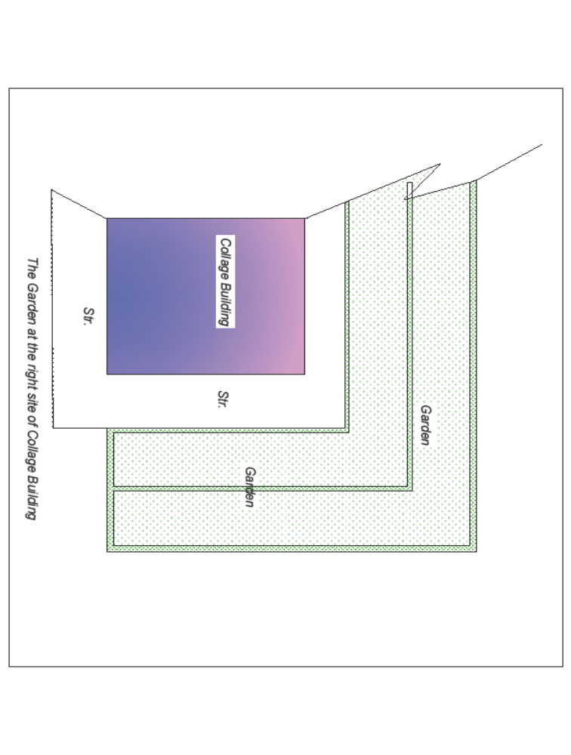
Project Name: Rehabilitation Jalawla entrance with distance 1300 M two side |  | BOQ | اسم المشروع:-تأهيل مدخل جلولاء بمسافة 1300 M سايدين
Project No. :- RPA /73 |  |  | رقم المشروع:- RPA /73
No. | Item Description (English) | وصف الفقرات (عربي) | Unit | Quantity | Unit price | Total Cost
 |  |  |  |  | USD | USD
 | Remarks 1- Items no A in the BOQS will be without profit for the contractor it fixed price, laborer fees distribution will be controlled by MH staff as per production unit with checking and supervision under MH staff. | ملاحظات: -1 تكون فقره A في جدول الكميات الزاميه وغير ربحيه للمقاول ويكون سعر الفقره ثابت ولايتغير ويكون توزيع الاجور للعمال حسب توجيهات مشرف المنظمه وحسب وحدة الانتاج وباشراف مباشر من قبل جمعية ايادي الرحمة.
A | Working part
1 | Change and repair the damaged pavement (Behartoon) for walkway | اصلاح وتبديل البيهارتون المتضرر للمماشي | 100 Person working for 40 days | 4000 | 20.0 | 80,000.0
2 | Working on cleaning and planting the walkway | تنظيف وزرع الارصفة
B | Construction Work
1 | Supplying materials and laying Bahrton tiles above mix cement and sand mortar 1:3 and filing the joints by the same mortar the color and the type will be choice by the supervisor engineer, after remove the damage parts. | تجهيز مواد والتطبيق بالكاشي المقرنص (البهارتون) بمونة السمنت والرمل 1:3 وملئ الفواصل بنفس المونة اللون والنوع يحدده المهندس المشرف. بعد قلع الاجزاء المتضررة | M2 | 100.0
C | Supply painting Materials
1 | supply oil Paint painting 3 layers of oil paint, for the clipstone of the pavement , after wash and cleaning it, color should be approved by Site Engineer.Each pack have 5 liter enough to paint 25 M2 | تجهيز صبغ دهني لصبغ ب 3 طبقات بالصبغ الدهني للمشى الجانبي للطريق بعد التنظيف ويجب اعتماد اللون من قبل مهندس الموقع.وكل علبة يحتوي على 5 لتر من الصبغ يكفي لصبغ 25 م2 | Pack | 95.0
2 | Supply material, external paint type Bentlite to painting Kerbstone wight color as foundation paint for oil paint each pack have 25 KG which enough to paint the wall with area 50 M2 | تجهيز مواد الطلاء الخارجي نوع بنتلايت كصبغ اساس للصبغ الدهني للكربستون ابيض اللون كل علبة يحتوي على 25 كغم والتي تكفي لصبغ مساحة 50م2 | Pack | 90.0
3 | Provide Kerosen 12 liters | تجهيز بنزين 12 لتر | Pack | 5
4 | Painting roller brush 10 cm | رولة صبغ 10سم | No. | 25.0
5 | Painting roller brush 5 cm | رولة صبغ 5سم | No. | 9.0
6 | Painting roller brush 20 cm | رولة صبغ 20 سم | No. | 25.0
7 | Painting brush 1 inch | فرشة صبغ 1 انج | No. | 25.0
8 | paper adhesive tape | رولة ورق لاصق للجدران | No. | 19.0
9 | thinner Can 1 liter | ثنر 1 كغم | No. | 9.0
10 | Blade 1 inch | شفرة 1 انج | No. | 15.0
11 | Blade 2 inch | شفرة 2 انج | No. | 15.0
12 | iron Wire Brushes | فرشاة حديدية | No. | 15
13 | shovel | مجرفة | No. | 30.0
14 | Garden AXE | فأس | No. | 7.0
15 | Wheelbarrow | عربة يدوية | No. | 20.0
16 | Wipper | ماسحة | No. | 15.0
17 | Floor Scrub Brush | فرشاة لتنظيف الارضيات | No. | 15.0
18 | Chisel | ازميل /قازمة | No. | 15.0
19 | Providing water tank for 20 days and providing water until the end of the daily work | توفير مقطورة ماء لمدة 20 يوم وعلى ان يوفر الماء لحين انتهاء العمل اليومي | Truk | 3.0
C | planting
1 | Provide arable soil brushes in the areas specified for cultivation, according to the attached plan and planting. | تجهيز تربة صالحة للزراعة (زميج) للمساحات المحدد للزراعة وحسب المخطط المرفق. | M3 | 64
2 | Supply of trees Type Albizia the distance between two trees 4.3 M | تجهيز اشجار نوع ألبيزيا المسافة بين كل شجرتين 4.3م | No. | 600.0
 |  | cost for provide material & work
 |  | Total paid to beneficiaries |  |  |  | 80,000.0
 |  | Total Cost USD

Project Name: Rehabilitation Al-Salam Garden in Sadiya District |  | BOQ | اسم المشروع:-تأهيل حديقة السلام في ناحية السعدية
Project No. :- RPA /73 |  |  | رقم المشروع:- RPA /73
No. | Item Description (English) | وصف الفقرات (عربي) | Unit | Quantity | Unit price | Total Cost
 |  |  |  |  | USD | USD
 | Remarks - Items no A in the BOQS will be without profit for the contractor it fixed price, laborer fees distribution will be controlled by MH staff as per production unit with checking and supervision under MH staff. | ملاحظات: -تكون فقره A في جدول الكميات الزاميه وغير ربحيه للمقاول ويكون سعر الفقره ثابت ولايتغير ويكون توزيع الاجور للعمال حسب توجيهات مشرف المنظمه وحسب وحدة الانتاج وباشراف مباشرمن قبل منظمة جمعية ايادي الرحمة.
A | CFW Beneficiaries work
1 | Working on cleaning and planting the garden | تنظيف وزرع الحديقة | 50 Person working for 40 days | 2000 | 20.0 | 40,000.0
B | Supplies Tools
1 | shovel | مجرفة | No. | 7.0
2 | Garden AXE | فأس | No. | 7.0
3 | Wheelbarrow | عربة يدوية | No. | 5.0
4 | Wipper | ماسحة | No. | 3.0
5 | Floor Scrub Brush | فرشاة لتنظيف الممرات | No. | 4.0
C | Metal work
1 | supply material, install steel single face main gate (door) from steel plate 1.41mm thick and steel frames, painted two layers of anti rust paint & three layers of oil paint the price include door lock, switch mortise, according to Drawings. | تجهيز المواد ، تثبيت البوابة الرئيسية الفولاذية أحادية الوجه (الباب) من لوح فولاذي بسمك 1.41 مم وإطارات فولاذية ، طلاء طبقتين من الطلاء المضاد للصدأ وثلاث طبقات من الطلاء الزيتي ، السعر يشمل قفل الباب ، نقر التبديل ، وفقًا للرسومات. | M2 | 2
C | Supply Plant
1 | Supply of trees Type Mulberry | تجهيز اشجار نوع التوت | No. | 40
2 | Supply of trees type Albizia | تجهيز اشجار نوع البيزيا | No. | 40
3 | planting rose seedlings | تجهيز شجيرات مزهرة | No. | 150
 |  | cost for provide material & work
 |  | Total paid to beneficiaries |  |  |  | 40,000.0
 |  | Total Cost USD

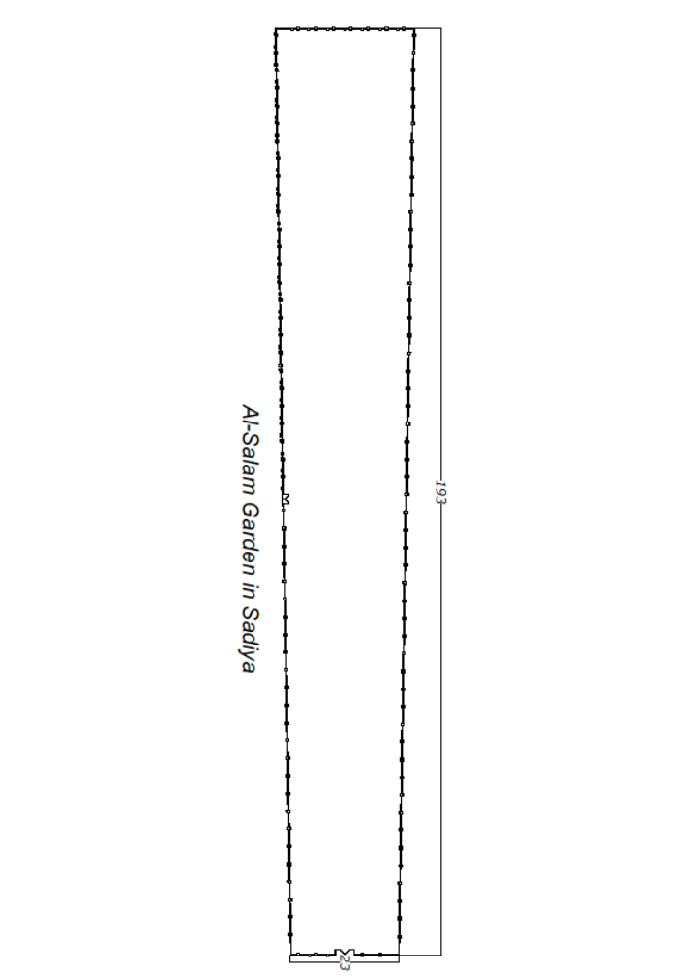

Project Name: Rehabilitation Al-Wahda Garden in Sadiyaa District |  | BOQ | اسم المشروع:- تاهيل حديقة الوحدة ناحية السعدية
Project No. :- RPA /73 |  |  | رقم المشروع:- RPA /73
No. | Item Description (English) | وصف الفقرات (عربي) | Unit | Quantity | Unit price | Total Cost
 |  |  |  |  | USD | USD
 | Remarks - Items no A in the BOQS will be without profit for the contractor it fixed price, laborer fees distribution will be controlled by MH staff as per production unit with checking and supervision under MH staff. | ملاحظات: - تكون فقره A في جدول الكميات الزاميه وغير ربحيه للمقاول ويكون سعر الفقره ثابت ولايتغير ويكون توزيع الاجور للعمال حسب توجيهات مشرف المنظمه وحسب وحدة الانتاج وباشراف مباشرمن قبل جمعية ايادي الرحمة.
A | Working part
1 | Participate in the repair of the fence | العمل على انشاء سياج حديدي | 50 Person working for 40 days | 2000 | 20 | 40000
2 | Work to repair the built fence damage parts | العمل على إصلاح الأجزاء المتضررة من السياج المبني
3 | Cleaning and planting the garden | تنظيف وزرع الحديقة
4 | Working on manually arable soil brushes in the areas specified for cultivation, according to the attached plan and planting trees and grass. | العمل على فرش تربة صالحة للزراعة يدويا في المساحات المحدد للزراعة وحسب المخطط المرفق ,وزرع الاشجار والثيل
B | Supply Materials |  |  |  |  | 0.0
1 | Preparing the fence materials to renovation building with hollow blocks of 20x20x40 cm. And the ratio of knocking sand and cement (1: 3). With plastering by cement and coating three layer of oil paint | تجهيز مواد لترميم السياج والبناء بالطوب المجوف 20x20x40 سم. ونسبة يطرق الرمل والاسمنت (1: 3). مع اللبخ والصبغ الدهني بثلاث طبقات | M3 | 9
2 | Creating iron fence with a height of (0.8), using a rectangular iron (1.5 * 1), and using a suitable pattern and coating three layer of oil paint | عمل سياج حديدي بارتفاع .( 0.8) وباستخدام حديد مستطيل ( 1.5*1) انج واستخدام نقشة مناسبة مع الصبغ بثلاث طبقات من الصبغ الدهني | M2 | 80
3 | Supply material, install steel single face main gate (door) from steel plate 1.41mm thick and steel frames, painted two layers of anti rust paint & three layers of oil paint the price include door lock, switch mortise, | تجهيز المواد ، تثبيت بوابة رئيسية فولاذية أحادية الوجه (باب) من ألواح فولاذية بسمك 1.41 مم وإطارات فولاذية ، طلاء طبقتين من الطلاء المضاد للصدأ وثلاث طبقات من الطلاء الزيتي ، السعر يشمل قفل الباب . | M2 | 3
4 | Leveling, cleaning & preparing the site by level device (it should be used in all the project stages), planning and adjusting of the site and filling the low elevation places with well compacting, removing all obstructions and scrapping the skin soil by the Shafle and trucks | التسوية وتهيئة تنظيف الموقع بواسطة جهاز التسوية Level (يجب استخدامها في كافة مراحل العمل) والتعديل وتخطيط الموقع مع ازالة العوارض وقشط التربة السطحية بالسمك المطلوب لغرض التسوية ودفن الاماكن المنخفضة بالشفل واليات الحمل | L.S | 1
5 | provide arable soil free of impurities | تجهيز تربة صالحة للزراعة خالية من الشوائب | M3 | 250
C | Supply Plants
1 | Supply of trees Type Mulberry | تجهيز اشجار نوع توت | No. | 10
2 | Water Tap 3/4 inch | قفل ماء 3/4 انج | No. | 2
3 | Provide hose 3/4 inch good quality | تجهيز خرطوم مياه 3/4 انج | M.L | 50
D | Supply tools
1 | shovel | مجرفة | No. | 20
2 | line DORI | خيط | No. | 1
3 | Chisel | معول (قازمة) | No. | 7
4 | Garden AXE | فأس | No. | 10
5 | Rake | خرماشة | No. | 9
6 | Wheelbarrow | عربة يدوية | No. | 10
 |  | cost for provide material & work
 |  | Total paid to beneficiaries |  |  |  | 40,000.0
 |  | Total Cost USD

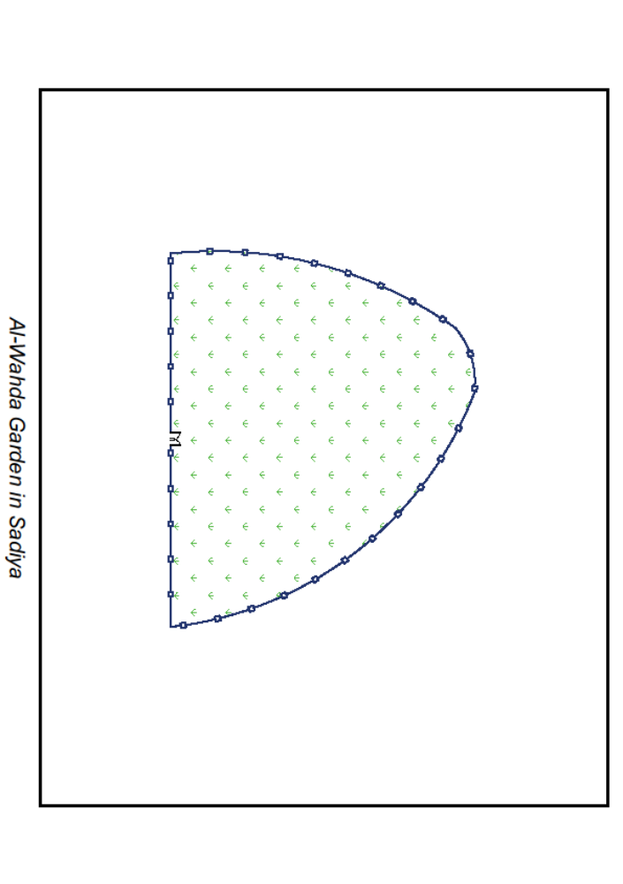
2nd Round
Khanaqin
No. | Project name | # No. of labor hired by MH | Cost of Material Supplies | Total Cost
1 | Imam Abbas Str. | 47
2 | Mekhas Health Center | 26
3 | Vocational Preparatory School | 26
4 | Zhyar School | 26
5 | Alwand Dam | 75
Total |  | 200
Jalawla
1 | Orooba Garden | 50
2 | Al-Shurta Garden | 50
Total |  | 100
Sadiyaa
1 | District Director | 100
Total |  | 100
Total cost for LOT2 |  | 400

Project Name: Repair Imam Abbas str. |  |  | اسم المشروع:- تصليح طريق امام عباس
Project No. :- RPA/ 73 |  |  | رقم المشروع:- RPA/ 73
No. | Item Description (English) | وصف الفقرات (عربي) | Unit | Quantity | Unit price | Total Cost
 |  |  |  |  | USD | USD
 | Remarks - Items no A in the BOQS will be without profit for the contractor it fixed price, laborer fees distribution will be controlled by MH staff as per production unit with checking and supervision under MH staff. | ملاحظات: -تكون فقره A في جدول الكميات الزاميه وغير ربحيه للمقاول ويكون سعر الفقره ثابت ولايتغير ويكون توزيع الاجور للعمال حسب توجيهات مشرف المنظمه وحسب وحدة الانتاج وباشراف مباشرمن قبل جمعية ايادي الرحمة.
A | CFW Beneficiaries work
1 | Clean the sides of the road from the bush | تنظيف جوانب الطريق من الادغال | 47 Persons working for 40 days | 1880 | 20.0 | 37,600.0
2 | Laying the sub base (base coarse)&removing the big stone & un wanted materials by the workers | فرش الخابط (سبيس)والتسويه وعزل الحصى الكبيره والمواد غير المرغوبه من الخابط يتم بواسطة العمال
B | Supply Materials |  |  |  |  | 0.0
1 | Supplying Sub base (mixture) good quality resulted from alluvial deposits from QaraTapa sites the quality will choosing by supervisor engineer after visiting deferent Sub base sites to be distributed over the suggested street and on the located places (in some places, it should be used small trucks to transport the sub base in order not to affect on some small culverts existed). | تجهيز حصى (خابط) ذو نوعية جبدة ناتجة من ترسبات حصوية غرينية من مقالع قره تبه واختيار النوعيه يكون من قبل المهندس المشرف بعد زيارة عدة مقالع في المنطقه و يتم توزبع حمل القلابات على مسافات مناسبة من الطريق المقترح وفي الاماكن المحددة (في بعض | M3 | 245
2 | Compacting the sub base with big size steel roller (with vibrator) (till getting the compacting ratio required) with average width of 6m with good continuous water spreading by water Tanker before and during the compaction. The work including planning with leveling the road by Grader Machine before Compacting work according to instruction of supervisor Engineer. | حدل الخابط بواسطة حادلة استيلية من الحجم الكبير (من النوع الهزّاز) (لحد الحصول على درجة الحدل المطلوبة) وبمعدل عرض 6م مع الرش المستمربالماء بواسطة تنكر قبل الحدل واثناءه مع التسليط المطلوب والعمل يشمل تسويه وتصفية الطريق بواسطة كريدر قبل عملية الحدل وحسب توجيهات المهندس المشرف. | L.S | 1
C | Supply Plants
1 | Supply of trees Type Albizia | تجهيز اشجار نوع التوت | No. | 30
2 | Supply of trees type Mulberry | تجهيز اشجار نوع البيزيا | No. | 30
D | Supply tools
1 | shovel | مجرفة | No. | 15
2 | line DORI | خيط | No. | 3
3 | Chisel | معول (قازمة) | No. | 15
4 | Supply Submersible Pump (Fanoos), Flux 1.5M3/H, lift M 33, power 0.75, Voltage 220V 1 inch | تجهيز مضخة غاطسة (فانوس) ، تدفق 1.5 م 3 / ساعة ، رفع M 33 ، قوة 0.75 ، جهد 220 فولت 1 انج | No. | 1
5 | Water Tap 3/4 inch | قفل ماء 3/4 انج | No. | 5
6 | Drip hose with drip hatch | خرطوم تقطير مع فتحة التنقيط | M.L | 200
7 | Wheelbarrow | عربة يدوية | No. | 9
 |  | cost for provide material & work
 |  | Total paid to beneficiaries |  |  |  | 37,600.0
 |  | Total Cost USD

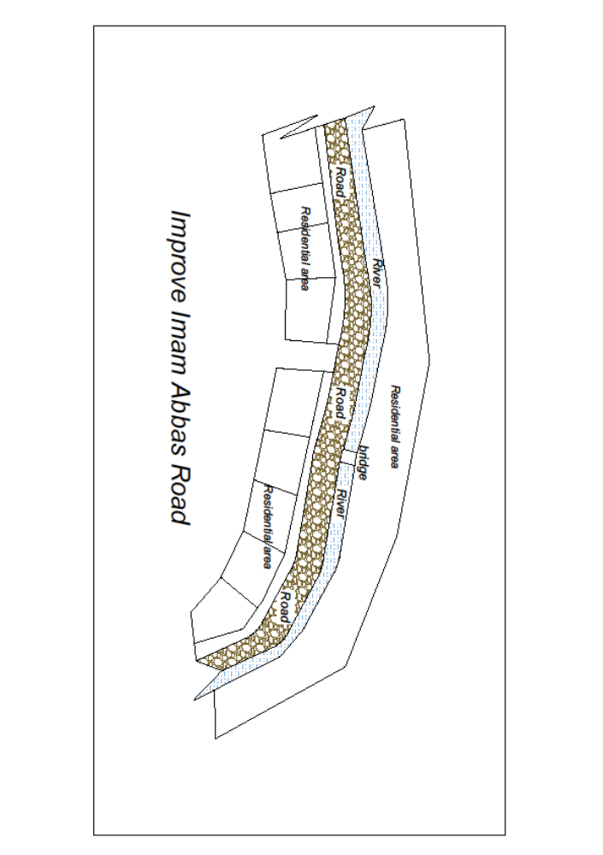
Project Name: Rehabilitation Mekhas Health Center in Khanaqin |  |  | اسم المشروع:- اعادة تأهيل مركز ميخاس الصحي في خانقين
Project No. :- RPA /73 |  |  | رقم المشروع:-RPA / 73
No. | Item Description (English) | وصف الفقرات (عربي) | Unit | Quantity | Unit price | Total Cost
 |  |  |  |  | USD | USD
 | Remarks Items no A in the BOQS will be without profit for the contractor it fixed price, laborer fees distribution will be controlled by MH staff as per production unit with checking and supervision under MH staff. | ملاحظات: - تكون فقره A في جدول الكميات الزاميه وغير ربحيه للمقاول ويكون سعر الفقره ثابت ولايتغير ويكون توزيع الاجور للعمال حسب توجيهات مشرف المنظمه وحسب وحدة الانتاج وباشراف مباشر من قبل جمعية ايادي الرحمة.
A | CFW Beneficiaries work
1 | work to filling the joint between the Concrete molds Asphalt with all work accessories | عمل ماستك لملئ الفواصل بين القوالب الكونكريتية (الاشتايكر) وتوفير كل مايتطلبه العمل | 26 Person working for 40 days | 1040 | 20.0 | 20,800.0
2 | working on painting 3 layers of internal paint for the internal and External walls, color should be approved by Site Engineer. | العمل على الطلاء ب 3 طبقات للجدران الداخلية والخارجية ويحدد اللون بعد موافقة مهندس الموقع
B | Supply painting materials and tools
1 | Supply material, external paint (plastic type washable and durable) (Germany or Turkish type), for the external walls, color should be approved by Site Engineer. Plastic pack 25 KG which enough to paint the wall with area 50 M2 | تجهيز مواد الطلاء الخارجي (نوع بلاستيك قابل للغسل ومتين بثلاث طبقات) (ألماني أو تركي) للجدران الخارجية ويحدد اللون بعد موافقة مهندس الموقع.كل علبة يحتوي على 25 كغم والتي تكفي لصبغ مساحة 50م2 | Pack | 6
2 | Supply material, Internal paint (plastic type washable and durable, emulsion paints) (Germany or Turkish type), for the external walls, color should be approved by Site Engineer. Plastic pack 25 KG which enough to paint the wall with area 50 M3 | تجهيز مواد الطلاء الداخلي (نوع بلاستيك قابل للغسل ومتين بثلاث طبقات البنتلايت) (ألماني أو تركي) للجدران الداخلية ويحدد اللون بعد موافقة مهندس الموقع.كل علبة يحتوي على 25 كغم والتي تكفي لصبغ مساحة 50م3 | Pack | 8
3 | Supply oil paint to paint doors and window each pack have 5 kg of oil paint which cover 25M2 | تجهيز صبغ دهني لصبغ الابواب والشبابيك كل علبة يحتوي على 5 كغم يغطي 25م2 | Pack | 3
4 | Painting roller brush 10 cm | رولة صبغ 10سم | No. | 7
5 | Painting roller brush 5 cm | رولة صبغ 5سم | No. | 5
6 | Painting roller brush 20 cm | رولة صبغ 25 سم | No. | 7
7 | Painting brush 0.5 inch | فرشة صبغ 0.5 انج | No. | 2
8 | Painting brush 1 inch | فرشة صبغ 1 انج | No. | 5
9 | paper adhesive tape | رولة ورق لاصق للجدران | No. | 11
10 | thinner Can 1 liter | ثنر 1 كغم | No. | 3
11 | extension pipe for brushes 3M | عصاة رولة الدهان 3م | No. | 4
12 | Blade 1 inch | شفرة 1 انج | No. | 5
13 | Blade 2 inch | شفرة 2 انج | No. | 3
14 | Nylon width 2M | نيلون بعرض 2م | M | 12
15 | iron Wire Brushes | فرشاة حديدية | No. | 3
16 | Rust removal paper (0,0.1, 0.2 & 0.3) | ورق للازالة الصدأ | Piece | 5
17 | shovel | مجرفة | No. | 4
18 | Garden AXE | فأس | No. | 3
19 | Wheelbarrow | عربة يدوية | No. | 2
20 | Wipper | ماسحة | No. | 5
21 | Floor Scrub Brush | فرشاة لتنظيف الارضيات | No. | 3
22 | Iron ladders 7 steps | سلم حديدي 7 بايات | No. | 1
23 | Supply and work to filling the joint between the Concrete molds Asphalt with all work accessories | تجهيز وعمل ماستك لملئ الفواصل بين القوالب الكونكريتية (الاشتايكر) وتوفير كل مايتطلبه العمل | M2 | 170
24 | High pressure water pump (Car washer) | مضخة ماء ضغط عالي (فارة) | PCs | 1
 |  | cost for provide material & work
 |  | Total paid to beneficiaries |  |  |  | 20,800.0
 |  | Total Cost USD

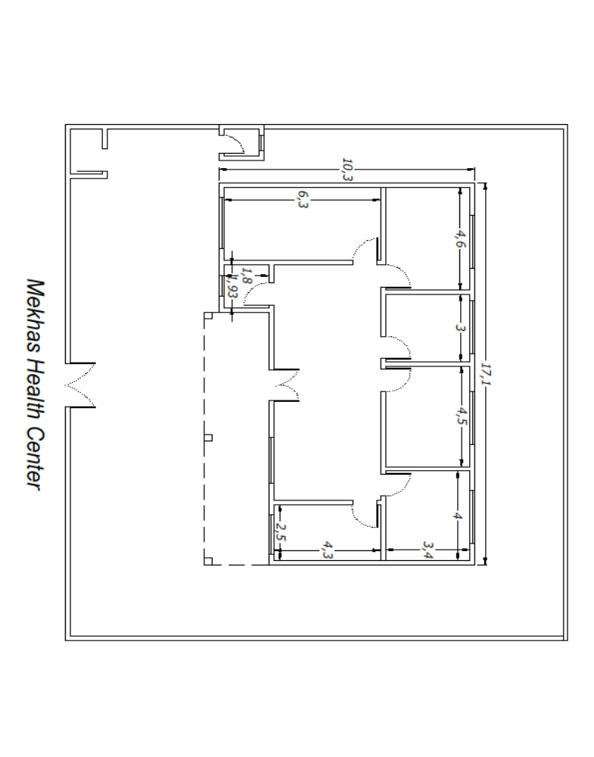
Project Name: Rehabilitation Vocational Preparatory School in Khanaqin |  | BOQ | اسم المشروع:- ترميم الاعدادية الصناعية في خانقين
Project No. :- RPA /73 |  |  | رقم المشروع:- RPA /73
No. | Item Description (English) | وصف الفقرات (عربي) | Unit | Quantity | Unit price | Total Cost
 |  |  |  |  | USD | USD
 | Remarks Item no A in the BOQS will be without profit for the contractor it fixed price, laborer fees distribution will be controlled by MH staff as per production unit with checking and supervision under MH staff. and Labor working duration will be not including from the period duration. And supply. | ملاحظات: - تكون فقره A في جدول الكميات الزاميه وغير ربحيه للمقاول ويكون سعر الفقره ثابت ولايتغير ويكون توزيع الاجور للعمال حسب توجيهات مشرف المنظمه وحسب وحدة الانتاج وباشراف مباشرمن قبل جمعية ايادي الرحمة. ,و لاتحسب مدة الترميم بواسط العمال بضمن المده التنفيذيه للعمل والتجهيز.
A | CFW Beneficiaries work
1 | Repair the doors | تصليح الابواب | 26 Persons working for 40 days | 1040 | 20.0 | 20,800.0
2 | Working on painting 3 layers of Internal paint (plastic type washable and durable)(Germany or turkish type), for the internal rooms, color should be approved by Site Engineer. | العمل على صبغ ب 3 طبقات من الطلاء الداخلي (نوع بلاستيكي قابل للغسل ومتين) (نوع ألماني او تركي) للجدران االداخلية يجب اعتماد اللون من قبل مهندس الموقع.
3 | Maintenance the bathrooms | تصليح وترميم المجموعة الصحية
4 | Repair and maintenance students desk | تصليح المقاعد الدراسية للطلاب
B | Supply painting materials
1 | Supply painting material (plastic type washable and durable by three layer)(Germany or Turkish type), for the Internal wall of fence , color should be approved by Site Engineer. Plastic pack 25 KG which enough to paint the wall with area 50 M2 | تجهيز مواد الطلاء (نوع بلاستيك قابل للغسل ومتين بثلاث طبقات) (ألماني أو تركي) للجدران الداخلية للسياج ويحدد اللون بعد موافقة مهندس الموقع.كل علبة يحتوي على 25 كغم والتي تكفي لصبغ مساحة 50م2 | Pack | 21
2 | Supply oil paint to paint doors and window each pack have 5 kg of oil paint which cover 25M2 | تجهيز صبغ دهني لصبغ الابواب والشبابيك كل علبة يحتوي على 5 كغم يغطي 25م2 | Pack | 7
3 | Provide jerrican of benzen 20 liters | تجهيز بنزين 20 لتر | Pack | 2
4 | Wall paste 5kg to filling cracks | معجون لملئ الشقوق في الجدران وتعديلها 5كغم | Pack | 7
5 | Painting roller brush 10 cm | رولة صبغ 10سم | No. | 11
6 | Painting roller brush 25 cm | رولة صبغ 25 سم | No. | 15
7 | Painting brush 0.5 inch | فرشة صبغ 0.5 انج | No. | 7
8 | Painting brush 1 inch | فرشة صبغ 1 انج | No. | 5
9 | Painting brush 2 inch | فرشة صبغ 2 انج | No. | 11
10 | paper adhesive tape | رولة ورق لاصق للجدران | No. | 13
11 | thinner Can 1 liter | ثنر 1 كغم | No. | 5
12 | Blade 1 inch | شفرة 1 انج | No. | 5
13 | Blade 2 inch | شفرة 2 انج | No. | 5
14 | Nylon width 2M | نيلون بعرض 2م | M.L | 20
15 | Disposable tablecloth Dimension (1*100)M | رولة نايلون بابعاد (1*100) م | Roll | 7
16 | extension pipe for brushes 3M | عصاة رولة الدهان 3م | No. | 2
17 | extension pipe for brushes 5M | عصاة رولة الدهان 5م | No. | 2
18 | Rust removal paper (0,0.1, 0.2 & 0.3) | ورق للازالة الصدأ | PC | 15
C | tools
1 | Shovel | مجرفة | No. | 3
2 | Wiper | ماسحة | No. | 7
3 | Floor Scrub Brush | فرشاة لتنظيف الارضيات | No. | 7
4 | Garden AXE | فأس | No. | 3
5 | Iron ladders 7 steps | سلم حديدي 7 بايات | No. | 3
D | Construction & Sanitary work
1 | Providing and connecting plastic pipe Turkish type size (1/2) inch from mine pipe to the toilet, connect with the excavating pipe with (division, elbow, miniature, Tap ...... etc.) with all requirements and according to instruction of site engineer. | تجهيز وربط انبوب بلاستك تركي المنشأ قياس (3/4انج) من الانبوب الرئيسي الى التواليتات ويشمل الفقره حفر مسار الانبوب مع كافه احتياجات العمل (تقسيم,عكس,مصغر,حنفيه عدد(6) ...... الخ) وحسب توجيهات المهندس المشرف | M.L | 15
2 | Providing materials and fix Ceramic wash basin (good type) with mixer + floor drains + Gully (Trap), using proper brackets for fixing the basin with walls. with all requirements | تجهيز ونصب مغسلة سيراميك نوعية جيدة مع الخلاط والمصفي و كلي استخدام الاقواس لربط المغاسل بالجدران. وكافه الملحقات الضروريه كل الاعمال يجب ان تكون حسب المخطط و توجيهات المهندس المشرف | PCs | 1
3 | Supplying of materials and work on plastering the whole internal walls with fine gypsum, with average thickness of 2cm thickness for Bathroom and different places with the required textures after remove the old gypsum | تجهيز مواد وعمل البياض بالجص بمعدل سمك 2سم للجدران الداخلية وعلى المساطر, للصحيات و الاماكن المختلفة وبالنقشات المحددة. بعد ازالة الجص القديم | M2 | 91
4 | Water tap 3/4 inch | قفل ماء 3/4 انج | PCs | 7
5 | Create fence of BRC and angle steel of 1.5 inches, with a height of 1 m | أنشاء جدار من ال BRC وحديد زاوية 1.5 انج بارتفاع 1م | M2 | 4
6 | Providing and fixing of economic lump (40Watt) with the base of lamp, and connecting by cable with switch point using (2*1.5) mm2, with all requirements according to the instruction of site engineer. | تجهيز ونصب مصباح اقتصادي سعه (40 واط) مع قاعده ويشمل الفقره سويج تشغيل و واير (2*1.5) ملم2 (30متر)مع كافه احتياجات العمل وحسب توجيهات المهندس المشرف | No. | 30
E | Supply plants
1 | Supply of trees Type Albizia | تجهيز اشجار نوع البيزيا | No. | 5.0
2 | Supply of trees type Mulberry | تجهيز اشجار التوت | No. | 5.0
 |  | cost for provide material & work
 |  | Total paid to beneficiaries |  |  |  | 20,800.0
 |  | Total Cost USD

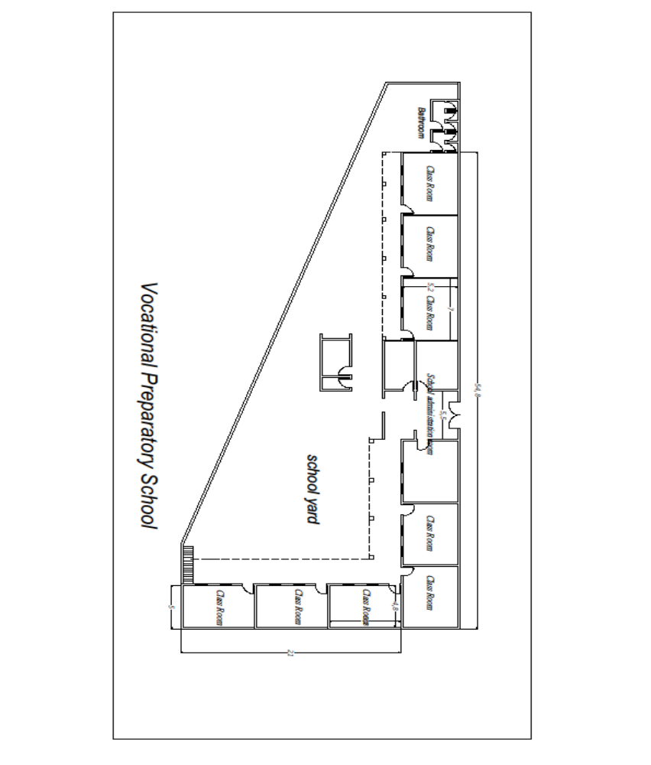
Project Name: Rehabilitation Zhyar School in Khanaqin |  | BOQ | اسم المشروع:- ترميم مدرسة زيار في خانقين
Project No. :- RPA /73 |  |  | رقم المشروع:- RPA /73
No. | Item Description (English) | وصف الفقرات (عربي) | Unit | Quantity | Unit price | Total Cost
 |  |  |  |  | USD | USD
 | Remarks - Item no A in the BOQS will be without profit for the contractor it fixed price, laborer fees distribution will be controlled by MC staff as per production unit with checking and supervision under MH staff. Labor working duration will be not including from the period duration. And supply. | ملاحظات: - تكون فقره A في جدول الكميات الزاميه وغير ربحيه للمقاول ويكون سعر الفقره ثابت ولايتغير ويكون توزيع الاجور للعمال حسب توجيهات مشرف المنظمه وحسب وحدة الانتاج وباشراف مباشرمن قبل جمعية ايادي الرحمة. ,لاتحسب مدة الترميم بواسط العمال بضمن المده التنفيذيه للعمل والتجهيز.
A | Working part
1 | Repair the doors | تصليح الابواب | 26 Persons working for 40 days | 1040 | 20.0 | 20,800.0
2 | Working on painting 3 layers of Internal paint (plastic type washable and durable) (Germany or Turkish type), for the internal rooms, color should be approved by Site Engineer. | العمل على صبغ ب 3 طبقات من الطلاء الداخلي (نوع بلاستيكي قابل للغسل ومتين) (نوع ألماني او تركي) للجدران االداخلية يجب اعتماد اللون من قبل مهندس الموقع.
3 | Maintenance the bathrooms | تصليح وترميم المجموعة الصحية
4 | Repair and maintenance students desk | تصليح المقاعد الدراسية للطلاب
B | Supply painting materials |  |  |  |  | 0.0
1 | Supply painting material (plastic type washable and durable by three layer)(Germany or Turkish type), for the external wall of fence , color should be approved by Site Engineer. Plastic pack 25 KG which enough to paint the wall with area 50 M2 | تجهيز مواد الطلاء (نوع بلاستيك قابل للغسل ومتين بثلاث طبقات) (ألماني أو تركي) للجدران الخارجية للسياج ويحدد اللون بعد موافقة مهندس الموقع.كل علبة يحتوي على 25 كغم والتي تكفي لصبغ مساحة 50م2 | Pack | 19
2 | Supply oil paint to paint doors and window each pack have 5 kg of oil paint which cover 25M2 | تجهيز صبغ دهني لصبغ الابواب والشبابيك كل علبة يحتوي على 5 كغم يغطي 25م2 | Pack | 11
3 | Wall paste 5kg to filling cracks | معجون لملئ الشقوق في الجدران وتعديلها 5كغم | Pack | 7
4 | Provide Benzen 20 lites | تجهيز بنزين 20 لتر | Pack | 2
5 | Painting roller brush 10 cm | رولة صبغ 10سم | No. | 15
6 | Painting roller brush 25 cm | رولة صبغ 25 سم | No. | 13
7 | Painting brush 0.5 inch | فرشة صبغ 0.5 انج | No. | 3
8 | Painting brush 1 inch | فرشة صبغ 1 انج | No. | 9
9 | Painting brush 2 inch | فرشة صبغ 2 انج | No. | 12
10 | paper adhesive tape | رولة ورق لاصق للجدران | No. | 15
11 | thinner Can 1 liter | ثنر 1 كغم | No. | 5
12 | Blade 1 inch | شفرة 1 انج | No. | 5
13 | Blade 2 inch | شفرة 2 انج | No. | 5
14 | Nylone width 2M | نيلون بعرض 2م | M.L | 19
15 | Disposable tablecloth Dimension (1*100)M | رولة نايلون بابعاد (1*100) م | Roll | 11
16 | extension pipe for brushes 3M | عصاة رولة الدهان 3م | No. | 5
17 | Rust removal paper (0,0.1, 0.2 & 0.3) | ورق للازالة الصدأ | PC | 15
C | tools
1 | Shovle | مجرفة | No. | 3
2 | Wiper | ماسحة | No. | 7
3 | Floor Scrub Brush | فرشاة لتنظيف الارضيات | No. | 7
4 | Garden AXE | فأس | No. | 3
5 | High pressure water pump (Car washer) | مضخة ماء ضغط عالي (فارة) | PCs | 1
6 | Iron ladders 7 steps | سلم حديدي 7 بايات | No. | 2
D | Construction & Sanitary work
1 | Supply and work to to filling the joint between the Concrete molds Asphalt with all work accessories | تجهيز وعمل ماستك لملئ الفواصل بين القوالب الكونكريتية (الاشتايكر) وتوفير كل مايتطلبه العمل | M2 | 900
2 | Providing materials and fix Ceramic wash basin (good type) with mixer + floor drains + Gully (Trap), using proper brackets for fixing the basin with walls. with all requirements | تجهيز ونصب مغسلة سيراميك نوعية جيدة مع الخلاط والمصفي و كلي استخدام الاقواس لربط المغاسل بالجدران. وكافه الملحقات الضروريه كل الاعمال يجب ان تكون حسب المخطط و توجيهات المهندس المشرف | PCs | 2
3 | Supply material and Plastering with cement & sand mortar (1:3 ) three layers minimum thickness 20 mm. A layer of cement slurry must be used one layer of rough surface locally ( kafmal) one layer final surface.according to Drawings & Site Engineer direction. | تجهيز مواد واللبغ بالرمل مع الاسمنت (1: 3) ثلاث طبقات بسمك لا يقل عن 20 ملم. يجب استخدام طبقة من الاسمنت طبقة واحدة من سطح خشن محليا (كفمال) و طبقة واحدة السطح النهائي. حسب توجيهات مهندس الموقع | M2 | 90
4 | Supplying and installing a 100-liter water heater, and the price includes all connection materials | تجهيز ونصب سخان ماء ١٠٠ لتر ويشمل السعر جميع مواد الربط | No. | 1
5 | Supplying of materials and work on plastering the whole internal walls with fine gypsum, with average thickness of 2cm thickness for Bathroom and different places with the required textures after remove the old gypsum | تجهيز مواد وعمل البياض بالجص بمعدل سمك 2سم للجدران الداخلية وعلى المساطر, للصحيات و الاماكن المختلفة وبالنقشات المحددة. بعد ازالة الجص القديم | M2 | 85
6 | Water tap 3/4 inch | قفل ماء 3/4 انج | PCs | 9
7 | Change window handles the total cost include remove the broken handles and install the new one | تغيير مقابض النوافذ ويشمل السعر ازالة المقابض المكسورة ونصب الجديد | No. | 27
8 | Replace broken glass for windows with 6mm thickness glass the cost include the broken glass and install the new one | تبديل الزجاج المكسور للنوافذ بزجاج سمك 6 ملم ويشمل السعر ازالة الزجاج المكسور القديم ونص الزجاج الجديد | M2 | 7
 |  | cost for provide material & work
 |  | Total paid to beneficiaries |  |  |  | 20,800.0
 |  | Total Cost USD

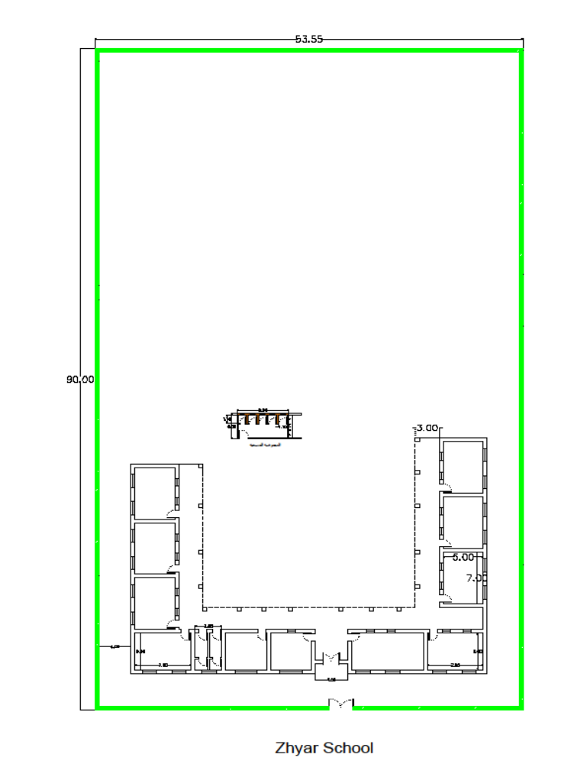
Project Name: Create the park in Alwand Dam in Khanaqin |  | BOQ | اسم المشروع:- انشاء حديقة في سد الوند في خانقين
Project No. :- RPA/73 |  |  | رقم المشروع:- RPA/73
No. | Item Description (English) | وصف الفقرات (عربي) | Unit | Quantity | Unit price | Total Cost
 |  |  |  |  | USD | USD
 | Remarks- Items no A in the BOQS will be without profit for the contractor it fixed price, laborer fees distribution will be controlled by MH staff as per production unit with checking and supervision under MH staff. | ملاحظات: - تكون فقره A في جدول الكميات الزاميه وغير ربحيه للمقاول ويكون سعر الفقره ثابت ولايتغير ويكون توزيع الاجور للعمال حسب توجيهات مشرف المنظمه وحسب وحدة الانتاج وباشراف مباشر من قبل جمعية ايادي الرحمة.
A | CFW Beneficiaries
1 | cleaning water canal by Manually excavation in any kind of soil for the by the required strength with leveling the base, with removing the soil from the edges, according to the attached drawing Dimension (40*25) CM | تنظيف وتعديل قناة مائية عن طريق الحفر اليدوي في أي نوع من التربة من أجل القوة المطلوبة مع تسوية القاعدة ، مع إزالة التربة من الحواف ، حسب الرسم المرفق ,بابعاد (40*25) سم | 75 Person working for 40 days | 3000 | 20.0 | 60,000.0
2 | Preparation, leveling, striping the Walkways with 200 M meter and by 2-1m width and scrapping the site soil with average thickness (10cm to 20cm) ’Manually (that depends on the road situation ) The item includes all cut and fill operations from the same site soil with removing all obstructions & extra soil along the suggested walkways location according to the attached drawing. | تحضير وتسوية وتقسيم الممرات بمسافة 200 متر وعرض 2-1 متر وكشط تربة الموقع بسماكة متوسطة (10 سم إلى 20 سم) يدويا (اعتمادا على حالة الطريق) يشمل العنصر جميع عمليات القص والتعبئة من تربة الموقع نفسه مع إزالة جميع العوائق والأتربة الزائدة على طول موقع الممرات المقترح حسب الرسم المرفق. بحادلة
3 | Working on manually arable soil brushes in the areas specified for cultivation, according to the attached plan and planting trees and grass. | العمل على فرش تربة صالحة للزراعة يدويا في المساحات المحدد للزراعة وحسب المخطط المرفق ,وزرع الاشجار والثيل
B | Service
1 | Preparing and leveling the site by means (shuffles and trucks) for 2 days and for 6 hours per day | تحضير وتسوية الموقع بواسطة الاليات (شفل و سيارات الحمل) لمدة يومين ولمدة 6 ساعات في اليوم | L.S | 1
2 | Provide concert Seat | تجهيز مصاطب كونكريتية | No. | 19
3 | Establishing an Irrigation network from the source (Well) for the rest of the dry park areas (pipeline) 3/4 inch with all connection parts | انشاء شبكة ري من المصدر (البئر) لبقية مناطق الحدائق الجافة (خط انابيب) 3/4 بوصة مع كافة ملحقات الربط | M.L | 900.0
4 | Create a water channel by digging excavator vehicle in any type of soil for the required strength with leveling the base, while removing the soil from the edges, according to the attached drawing, with dimensions (40 * 25) cmCM | انشاء قناة مائية عن طريق الحفر بالحفارة في أي نوع من التربة من أجل القوة المطلوبة مع تسوية القاعدة ، مع إزالة التربة من الحواف ، حسب الرسم المرفق ,بابعاد (40*25) سم | M.L | 287
5 | Provide materials and installing plastic pipes with a diameter of (6 inches), properly installed under the walkways, with all fittings and accessories for the passage of irrigation water, according to the drawings. | تجهيز المواد وتركيب أنابيب بلاستيكية بقطر (6 انج) ، مثبتة بشكل صحيح اسفل الممرات ،مع جميع التركيبات والملحقات لمرور مياه السقي ، وفقًا للرسومات. | M.L | 18.0
6 | Provide arable soil brushes in the areas specified for cultivation, according to the attached plan and planting. | تجهيز تربة صالحة للزراعة (زميج) للمساحات المحدد للزراعة وحسب المخطط المرفق. | M3 | 900
C | Supply Planting material and tools
1 | Water Tap 3/4 inch | قفل ماء 3/4 انج | No. | 7
2 | provide Electric Cable including provision, installation and testing Cables & covering with (2)" P.V.C (2*2.5)mm | تجهيز كيبل كهرابئي ويتضمن النصب والاختبار مع غطاء بلاستيكي 2 انج نوع (2*2.5) ملم | M.L | 150
3 | PVC hose 3/4 inch | صوندة PVC 3/4 inch | ML | 150
4 | Tap 3/4 inch with connection parts | حنفية 3/4 انج مع اجزاء الربط | No. | 7
5 | Provide hose 3/4 inch good quality | تجهيز خرطوم مياه 3/4 انج | M.L | 100
6 | Supply Submersible Pump (Fanoos), Flux 1.5M3/H, lift M 33, power 0.75, Voltage 220V 1 inch | تجهيز مضخة غاطسة (فانوس) ، تدفق 1.5 م 3 / ساعة ، رفع M 33 ، قوة 0.75 ، جهد 220 فولت 1 انج | No. | 1
7 | Supply material, install water pump, 1" H=25m | تجهيز ماطور ماء 1 انج ويرفع الماء حتى ارتفاع 25م | No. | 1
8 | shovel | مجرفة | No. | 20
9 | line DORI | خيط | No. | 2
10 | Chisel | معول (قازمة) | No. | 11
11 | Garden AXE | فأس | No. | 9
12 | Rake | خرماشة | No. | 11
13 | Wheelbarrow | عربة يدوية | No. | 15
D | Supply Plant
1 | Provide and supply grass best quality | تجهيز نوع جيد من الثيل | M2 | 200
2 | Supply of trees Type Albizia | تجهيز اشجار نوع البيزيا | No. | 250
3 | Supply of trees type Mulberry | تجهيز اشجار نوع التوت | No. | 250
 |  | cost for provide material & work
 |  | Total paid to beneficiaries |  |  |  | 60,000.0
 |  | Total Cost USD

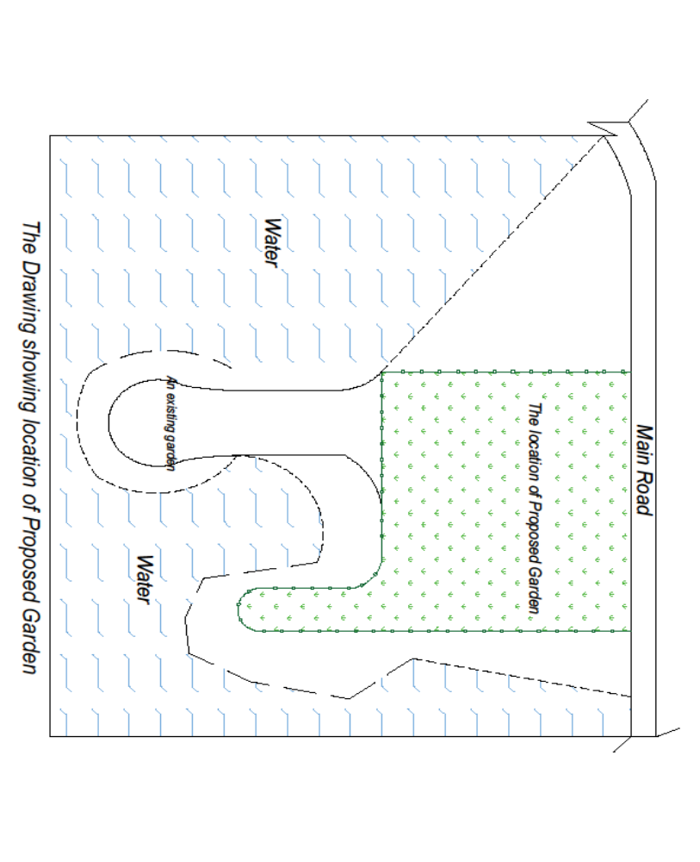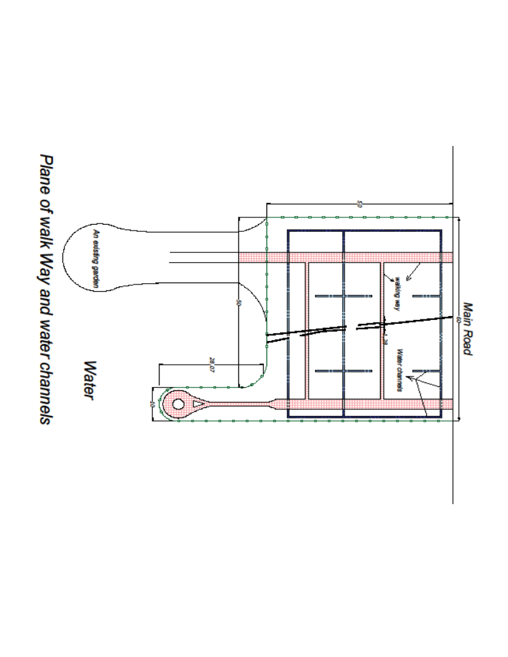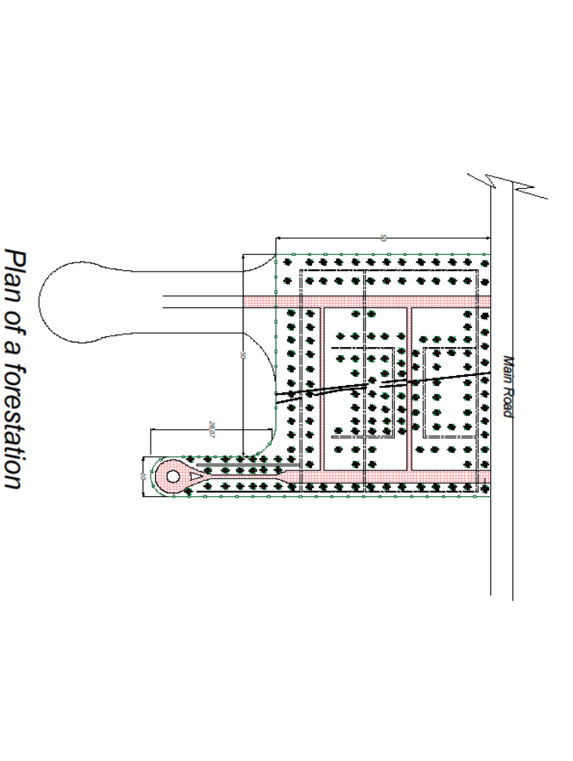
Project Name: Rehabilitation Al_Orooba Garden in Jalawla |  | BOQ | اسم المشروع:-تأهيل حديقة العروبة في جلولاء
Project No. :- RPA /73 |  |  | رقم المشروع:- RPA /73
No. | Item Description (English) | وصف الفقرات (عربي) | Unit | Quantity | Unit price | Total Cost
 |  |  |  |  | USD | USD
 | Remarks - Items no A in the BOQS will be without profit for the contractor it fixed price, laborer fees distribution will be controlled by MH staff as per production unit with checking and supervision under MH staff. | ملاحظات: - تكون فقره A في جدول الكميات الزاميه وغير ربحيه للمقاول ويكون سعر الفقره ثابت ولايتغير ويكون توزيع الاجور للعمال حسب توجيهات مشرف المنظمه وحسب وحدة الانتاج وباشراف مباشرمن قبل جمعية ايادي الرحمة.
A | Working part
1 | Change and repair the damaged pavement (Behartoon) for walkway | اصلاح وتبديل البيهارتون المتضرر للمماشي | 50 Person working for 40 days | 2000 | 20.0 | 40,000.0
2 | Working on cleaning and planting the garden | تنظيف وزرع الحديقة
3 | Repair the damage part from the fence | اصلاح الاجزاء المتضررة من السياج
B | Supply Painting Materials
1 | Establishing an Irrigation network from the source (Well) for the rest of the dry park areas (pipeline) 3/4 inch with all connection parts | انشاء شبكة ري من المصدر (البئر) لبقية مناطق الحدائق الجافة (خط انابيب) 3/4 بوصة مع كافة ملحقات الربط | M.L | 900
2 | Supply Submersible Pump , Flux 1.5M3/H, lift M 33, power 0.75, Voltage 220V 1 inch with water hose and electrical wire | تجهيز مضخة غاطسة تدفق 1.5 م 3 / ساعة ، رفع M 33 ، قوة 0.75 ، جهد 220 فولت 1 انج مع خرطوم الماء ومد التوصيلات الكهربائية | No. | 1
3 | provide Electric Cable including provision, installation and testing Cables & covering with (2)" P.V.C (2*2.5)mm | تجهيز كيبل كهرابئي ويتضمن النصب والاختبار مع غطاء بلاستيكي 2 انج نوع (2*2.5) ملم | M.L | 30
4 | PVC hose 3/4 inch | صوندة PVC 3/4 inch | ML | 100
5 | Water Tap 3/4 inch | قفل ماء 3/4 انج | No. | 7
6 | Provide hose 3/4 inch good quality | تجهيز خرطوم مياه 3/4 انج | M.L | 100
7 | shovel | مجرفة | No. | 25
8 | Garden AXE | فأس | No. | 10
9 | Wheelbarrow | عربة يدوية | No. | 11
10 | Wiper | ماسحة | No. | 7
11 | Floor Scrub Brush | فرشاة لتنظيف الممرات | No. | 7
C | Construction Work
1 | Building the retaining walls for the damage parts of fence with hollow blocks good quality (1.5kg cement weight) by using resistant cement with dimensions of (20*20*40cm) and sand- resistant cement mortar (1:3), plastering for the out sides by resistant cement-sand mortar and painting by three coats of oily paints with the required type and color with all fittings required. | تجهيز مواد و البناء بالبلوك المجوف ذو ابعاد (20*20*40سم) ووزن السمنت 1,5كغم للاجزاء المتضررة من السياج باستعمال السمنت المقاوم. السعر يشمل اللبخ بمونة السمنت المقاوم (3:1) للوجه الخارجي مع الصبغ بثلاث طبقات من الصبغ | M3 | 19
2 | Supplying of materials and plastering the whole exterior walls with fine sand-cement mortar (1:3), with average thickness of 2cm thickness then painting by three coats of emulsion paints (Turkish or German), the color will be decided by the supervisor engineer for different places with the required textures. | تجهيز مواد واللبخ بمونة السمنت الناعم (3:1) بمعدل سمك 2سم للجدران الخارجية بعد الشربتة بالكامل وعلى المساطر, ثم الصبغ بثلاث طبقات من البنتلايت (نوع تركي او الماني), النوع اللون يحدده المهندس المشرف للاماكن المختلفة وبالنقشات المحددة. | M2 | 119
3 | Supplying materials and laying Bahrton tiles above mix cement and sand mortar 1:3 and filing the joints by the same mortar the color and the type will be choice by the supervisor engineer, after remove the damage parts. | تجهيز مواد والتطبيق بالكاشي المقرنص (البهارتون) بمونة السمنت والرمل 1:3 وملئ الفواصل بنفس المونة اللون والنوع يحدده المهندس المشرف. بعد قلع الاجزاء المتضررة | M2 | 300
4 | Supply of materials and install doors local made. The doors should be for outside building used with lock. The type and color will be decided by the supervisor engineer. | تجهيز وتركيب باب صنع محلي مع الاطاروالشرائط ذو نوعية جيدة بعد الموافقة على نماذج منها, ومن النوع المصنع عالي الجودة الجاهز | M2 | 11
5 | Water tank (1,500 liters) (Supply and install of cylindrical Plastic water tanks (have three layers) including all piping and fittings, Valves, float valves, according to the instruction of site engineer. | خزان الماء بلاستيكي (1500لتر) : توفير كل المواد ونصب خزان ماء اسطوانيبي بلاستيكي ذو ثلاث طبقات ويشمل السعر الربط و الموصلات و الطوافة و القفل | No. | 2
6 | Providing materials and fix Ceramic wash basin (good type) with mixer + floor drains + Gully (Trap), using proper brackets for fixing the basin with walls. with all requirements | تجهيز ونصب مغسلة سيراميك نوعية جيدة مع الخلاط والمصفي و كلي استخدام الاقواس لربط المغاسل بالجدران. وكافه الملحقات الضروريه كل الاعمال يجب ان تكون حسب المخطط و توجيهات المهندس المشرف | PCs | 1
7 | Supply material, external paint type Bentlite to painting Kerbstone wight color as foundation paint for oil paint each pack have 25 KG which enough to paint the wall with area 50 M2 | تجهيز مواد الطلاء الخارجي نوع بنتلايت كصبغ اساس للصبغ الدهني للكربستون ابيض اللون كل علبة يحتوي على 25 كغم والتي تكفي لصبغ مساحة 50م2 | Pack | 15
8 | supply oil Paint painting 3 layers of oil pain, for the curbstones, for metal fence, after wash and cleaning it, color should be approved by Site Engineer.Each pack have 5 liter | تجهيز صبغ دهني لصبغ ب 3 طبقات بالصبغ الدهني للسياج الحديدي بعد التنظيف ويجب اعتماد اللون من قبل مهندس الموقع.وكل علبة يحتوي على 5 لتر من الصبغ | Pack | 17
9 | Provide Benzen 20 liters | تجهيز بنزين 20 لتر | Pack | 3
10 | Painting roller brush 10 cm | رولة صبغ 10سم | No. | 25
11 | Painting roller brush 5 cm | رولة صبغ 5سم | No. | 15
12 | Painting roller brush 20 cm | رولة صبغ 20 سم | No. | 25
13 | Painting brush 0.5 inch | فرشة صبغ 0.5 انج | No. | 7
14 | Painting brush 1 inch | فرشة صبغ 1 انج | No. | 15
15 | paper adhesive tape | رولة ورق لاصق للجدران | No. | 15
16 | thinner Can 1 liter | ثنر 1 كغم | No. | 4
17 | Blade 1 inch | شفرة 1 انج | No. | 7
18 | Blade 2 inch | شفرة 2 انج | No. | 7
19 | Nylon Roller | رولة نايلون (سفرة طعام) | No. | 2
20 | Nylon width 2M | نيلون بعرض 2م | M | 5
21 | iron Wire Brushes | فرشاة حديدية | No. | 15
22 | Supply material, install water pump, 1" H=25m | تجهيز ماطور ماء 1 انج ويرفع الماء حتى ارتفاع 25م | No. | 1
23 | Rust removal paper (0,0.1, 0.2 & 0.3) | ورق للازالة الصدأ | Piece | 15
C | planting
1 | Provide and supply grass best quality | تجهيز نوع جيد من الثيل | M2 | 150
2 | Supply of trees Type Albizia | تجهيز اشجار نوع البيزيا | No. | 25
3 | Supply of trees type Mulberry | تجهيز اشجار نوع التوت | No. | 25
4 | planting rose seedlings | تجهيز شتلات ورود | No. | 300
 |  | cost for provide material & work
 |  | Total paid to beneficiaries |  |  |  | 40,000.0
 |  | Total Cost USD

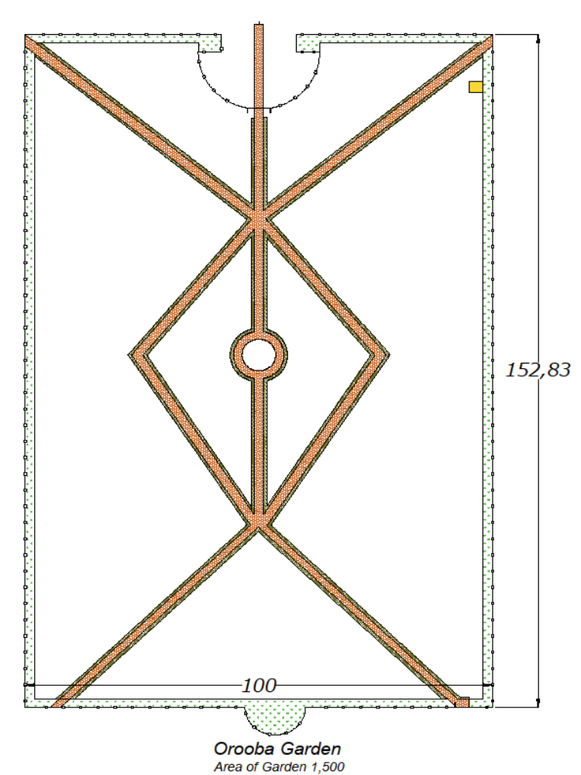
Project Name: Rehabilitation Al-Shurta Garden in Jalawla |  | BOQ | اسم المشروع:-تأهيل حديقة الشرطة في جلولاء
Project No. :- RPA /73 |  |  | رقم المشروع:- RPA /73
No. | Item Description (English) | وصف الفقرات (عربي) | Unit | Quantity | Unit price | Total Cost
 |  |  |  |  | USD | USD
 | Remarks - Items no A in the BOQS will be without profit for the contractor it fixed price, laborer fees distribution will be controlled by MH staff as per production unit with checking and supervision under MH staff. | ملاحظات: - تكون فقره A في جدول الكميات الزاميه وغير ربحيه للمقاول ويكون سعر الفقره ثابت ولايتغير ويكون توزيع الاجور للعمال حسب توجيهات مشرف المنظمه وحسب وحدة الانتاج وباشراف مباشر من قبل جمعية ايادي الرحمة.
A | Working part
1 | Working on cleaning and planting the garden | تنظيف وزرع الحديقة | 50 Person working for 40 days | 2000 | 20.0 | 40,000.0
2 | Repair the damage part from the fence | اصلاح الاجزاء المتضررة من السياج
B | Supply Painting Materials
1 | Water tank (2,000 liters) (Supply and install of cylindrical Plastic water tanks (have three layers) including all piping and fittings, Valves, float valves, according to the instruction of site engineer. | خزان الماء بلاستيكي (2000لتر) : توفير كل المواد ونصب خزان ماء اسطواني بلاستيكي ذو ثلاث طبقات ويشمل السعر الربط و المواصلات و الطوافة و القفل | No. | 2
2 | Supply Submersible Pump (Fanoos), Flux 1.5M3/H, lift M 33, power 0.75, Voltage 220V 1 inch with required wire (2*1.5)ml | تجهيز مضخة غاطسة (فانوس) ، تدفق 1.5 م 3 / ساعة ، رفع M 33 ، قوة 0.75 ، جهد 220 فولت 1 انج مع الربط الكهربائي بكيبل قياس (1.5*2) ملم | No. | 1
3 | PVC hose 3/4 inch and provide connection pieces with taps | صوندة PVC 3/4 inch مع توفير قطع الربط مع الحنفية | ML | 50
4 | Water Tap 3/4 inch | قفل ماء 3/4 انج | No. | 5
5 | Provide hose 3/4 inch good quality | تجهيز خرطوم مياه 3/4 انج | M.L | 50
6 | Provide concert Seat | تجهيز مصاطب كونكريتية | No. | 25
7 | shovel | مجرفة | No. | 20.0
8 | Garden AXE | فأس | No. | 15.0
9 | Wheelbarrow | عربة يدوية | No. | 11.0
10 | Wipper | ماسحة | No. | 3.0
11 | Floor Scrub Brush | فرشاة لتنظيف الممرات | No. | 5.0
C | Construction Work
1 | supply material, install steel single face main gate (door) from steel plate 1.41mm thick and steel frames, painted two layers of anti rust paint & three layers of oil paint the price include door lock, switch mortise, according to Drawings. | تجهيز المواد ، تثبيت البوابة الرئيسية الفولاذية أحادية الوجه (الباب) من لوح فولاذي بسمك 1.41 مم وإطارات فولاذية ، طلاء طبقتين من الطلاء المضاد للصدأ وثلاث طبقات من الطلاء الزيتي ، السعر يشمل قفل الباب ، نقر التبديل ، وفقًا للرسومات. | M2 | 2
D | planting
1 | Supply of trees Type Albizia | تجهيز اشجار نوع ألبيزيا | No. | 15
2 | Supply Mulberry tree | تجهيز اشجار التوت | No. | 15
3 | planting rose seedlings | تجهيز شتلات ورود | No. | 100
 |  | cost for provide material & work
 |  | Total paid to beneficiaries |  |  |  | 40,000.0
 |  | Total Cost USD

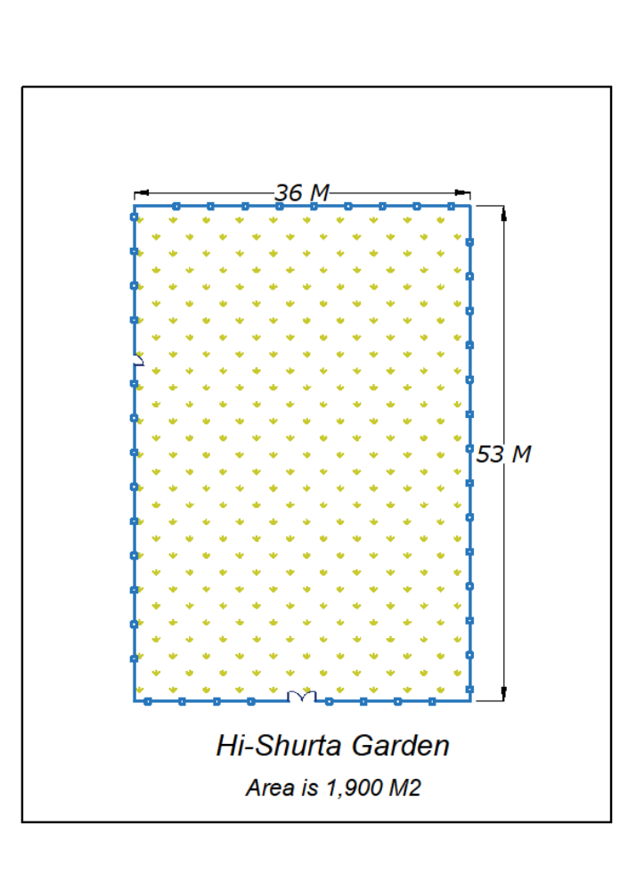

Project Name: Rehabilitation Sadiya District Directorate |  | BOQ | اسم المشروع:- ترميم مديرية ناحية السعدية
Project No. :- RPA /73 |  |  | رقم المشروع:- RPA /73
No. | Item Description (English) | وصف الفقرات (عربي) | Unit | Quantity | Unit price | Total Cost
 |  |  |  |  | USD | USD
 | Remarks - Items no A in the BOQS will be without profit for the contractor it fixed price, laborer fees distribution will be controlled by MH staff as per production unit with checking and supervision under MH staff. | ملاحظات: -تكون فقره A في جدول الكميات الزاميه وغير ربحيه للمقاول ويكون سعر الفقره ثابت ولايتغير ويكون توزيع الاجور للعمال حسب توجيهات مشرف المنظمه وحسب وحدة الانتاج وباشراف مباشرمن قبل جمعية ايادي الرحمة.
A | Working part
1 | Working on painting 3 layers of internal paint for the internal walls, color should be approved by Site Engineer. | العمل على الطلاء ب 3 طبقات للجدران الداخلية ويحدد اللون بعد موافقة مهندس الموقع | 100 Person working for 40 days | 4000 | 20.0 | 80,000.0
2 | Working on painting 3 layers of outer paint for the external walls, color should be approved by Site Engineer. | العمل على صبغ الجدران الخارجية ب 3 طبقات من الطلاء الخارجي و يجب اعتماد اللون من قبل مهندس الموقع.
3 | Working on cleaning and planting the garden | تنظيف وزرع الحديقة
4 | Working on painting 3 layers of oil pain, for the Doors and window, color should be approved by Site Engineer. | العمل على صبغ ب 3 طبقات بالصبغ الدهني للابواب والشبابيك ويجب اعتماد اللون من قبل مهندس الموقع.
B | Supply Painting Materials
1 | Supplying of materials and work on plastering the whole internal walls with fine gypsum, with average thickness of 2cm thickness for Bathroom and different places with the required textures after remove the old gypsum | تجهيز مواد وعمل البياض بالجص بمعدل سمك 2سم للجدران الداخلية وعلى المساطر, للصحيات و الاماكن المختلفة وبالنقشات المحددة. بعد ازالة الجص القديم | M2 | 90.0
2 | Supplying of materials and plastering the whole exterior walls with fine sand-cement mortar (1:3), with average thickness of 2cm thickness, for different places will be decided by the supervisor engineer with the required textures. | تجهيز مواد واللبخ بمونة السمنت الناعم (3:1) بمعدل سمك 2سم للجدران الخارجية بعد الشربتة بالكامل وعلى المساطر, للاماكن التي يحددها المهندس المشرف وبالنقشات المحددة. | M2 | 70.0
3 | Supply and work to filling the joint between the Concrete molds Asphalt with all work accessories | تجهيز وعمل ماستك لملئ الفواصل بين القوالب الكونكريتية (الاشتايكر) وتوفير كل مايتطلبه العمل | M2 | 377.0
4 | Supply material, external paint (plastic type washable and durable)(Germany or Turkish type), for the external walls, color should be approved by Site Engineer. Plastic pack 25 KG which enough to paint the wall with area 50 M2 | تجهيز مواد الطلاء الخارجي (نوع بلاستيك قابل للغسل ومتين بثلاث طبقات) (ألماني أو تركي) للجدران الخارجية ويحدد اللون بعد موافقة مهندس الموقع.كل علبة يحتوي على 25 كغم والتي تكفي لصبغ مساحة 50م2 | Pack | 19.0
5 | Supply material, Internal paint (plastic type washable and durable, emulsion paints)(Germany or Turkish type), for the external walls, color should be approved by Site Engineer. Plastic pack 25 KG which enough to paint the wall with area 50 M3 | تجهيز مواد الطلاء الداخلي (نوع بلاستيك قابل للغسل ومتين بثلاث طبقات البنتلايت) (ألماني أو تركي) للجدران الداخلية ويحدد اللون بعد موافقة مهندس الموقع.كل علبة يحتوي على 25 كغم والتي تكفي لصبغ مساحة 50م3 | Pack | 15.0
6 | Supply oil paint to paint doors and window each pack have 5 kg of oil paint which cover 25M2 | تجهيز صبغ دهني لصبغ الابواب والشبابيك ,كل علبة يحتوي على 5 كغم يغطي 25م2 | Pack | 7.0
7 | Painting roller brush 10 cm | رولة صبغ 10سم | No. | 21.0
8 | Painting roller brush 5 cm | رولة صبغ 5سم | No. | 3.0
9 | Painting roller brush 20 cm | رولة صبغ 20 سم | No. | 30.0
10 | Painting brush 0.5 inch | فرشة صبغ 0.5 انج | No. | 2.0
11 | Painting brush 1 inch | فرشة صبغ 1 انج | No. | 15.0
12 | paper adhesive tape | رولة ورق لاصق للجدران | No. | 30.0
13 | thinner Can 1 liter | ثنر 1 كغم | No. | 9.0
14 | extension pipe for brushes 3M | عصاة رولة الدهان 3م | No. | 4.0
15 | Blade 1 inch | شفرة 1 انج | No. | 7.0
16 | Blade 2 inch | شفرة 2 انج | No. | 11.0
17 | Nylon Roller | رولة نايلون (سفرة طعام) | No. | 30.0
18 | Nylon width 2M | نيلون بعرض 2م | M | 15.0
19 | iron Wire Brushes | فرشاة حديدية | No. | 5.0
20 | Rust removal paper (0,0.1, 0.2 & 0.3) | ورق للازالة الصدأ | Piece | 9.0
21 | shovel | مجرفة | No. | 25.0
22 | Garden AXE | فأس | No. | 15.0
23 | Wheelbarrow | عربة يدوية | No. | 15.0
24 | Wipper | ماسحة | No. | 10.0
25 | Iron ladders 7 steps | سلم حديدي 7 بايات | No. | 3
26 | High pressure water pump (Car washer) | مضخة ماء ضغط عالي (فارة) | PCs | 1
27 | Floor Scrub Brush | فرشاة لتنظيف الارضيات | No. | 9.0
C | Supply Electrical Materials
1 | Supply of materials and install main switch, three phase (150A) with western circuit breakers, 13 No. carry from 10A to 30A inside a metal box, Havell's to be installed inside the specified place by the supervisor engineer with making earth setting by using copper bar in a hole with mixed salt and coal according to the specifications. | تجهيز و تركيب مين سويج قياس (150A) ثلاثي الاطوار مع جوزات من نوع غربي عدد 13 ذو نوعية جيدة وبتحمل من 10امبيرالى30 أمبير توضع داخل صندوق معدني نوع هافلز Havell's و تنصب في داخل الجدار في المكان المحدد من قبل المهندس المشرف مع عمل تأسيس أرضي باستعمال قضيب من التحاس تغمر في حفرة من الملح و الفحم و حسب المواصفات. | L.S | 1.0
2 | Supply and install plug switch can carry 13A (Good quality and western type) by using 2*1.5mm2 with make earth wire after fetching several samples foe approval installation. | تجهيز وتركيب وتوصيل مأخذ تيارقياس 13أمبير ذو نوعية جيدة و من منشأ غربيباسلاك 2*1.5 ملم2 مع التاسيس الارضي بعد جلب نماذج منها للموافقة وكل ما يتطلبه العمل. | No. | 9.0
3 | providing material and labor to install ventilator its measure (20*20)cm with switch point with ( 2X1.5) mm according to the instructions of site engineer | تجهيز المواد والأيدي العامله لنصب مفرغه كهربائي قياس (20*20)سم وسويج تشغيل و واير (2*1.5) ملم وحسب توجيهات المهندس المشرف . | No. | 2.0
4 | Supply of materials and install semi-circular lights with the lamps (60W), good quality and western type by using 2*1.5mm2 wires after fetching several samples for approval with all fittings required for completing the work. | تجهيز وتركيب وتوصيل نقطة إضاءة ذو شكل نصف كروي (لطش) مع المصباح بقدرة 60واط (ذو نوعية جيدة و من منشأ غربي) باستخدام اسلاك 2*1,5 ملم2 بعد جلب نماذج منها للموافقة وكل ما يتطلبه العمل. | No. | 20.0
D | planting work
1 | Supply of trees Type Albizia | تجهيز اشجار نوع البيزيا | No. | 100.0
2 | Supply of trees type Mulberry | تجهيز اشجار التوت | No. | 75.0
E | Sanitary repair
1 | Providing materials and fix Ceramic wash basin (good type) with mixer + floor drains + Gully (Trap), using proper brackets for fixing the basin with walls. with all requirements  The works should be done according to specification, the drawings and instructions of the site engineer. | تجهيز ونصب مغسلة سيراميك نوعية جيدة مع الخلاط والمصفي و كلي استخدام الاقواس لربط المغاسل بالجدران. وكافه الملحقات الضروريه كل الاعمال يجب ان تكون حسب المخطط و توجيهات المهندس المشرف | No. | 3.0
2 | providing and fixing toilet base (sharqi) by a distance (40*60) cm Turkish ceramic type , and connect with the row of excavation of latrine base and foundation and concrete the base , with all requirements , and according to instruction of site engineer. After remove the old one | تجهيز ونصب قاعده تواليت شرقي قياس (60*40)سم نوع سيرامك تركي المنشأ ويشمل الفقره حفر اساس القاعده وصب الأرضيه بكونكريت (1:2:4) بأبعاد (1.2x1.2)م3 مع كلي وكافه الملحقات الضروريه وحسب توجيهات المهندس المشرف بعدة ازالة القديم | No. | 3.0
3 | Provide and install handrail for stair, made of hollow iron pipes size (2"4"*3mm) for the sides and (1"*2"*3mm) for the interior bars, to be fixed from both sides by iron bolts on the parapet and a concrete base with thickness not less than 20cm, painting by two coats of anti-rust paint and three coats of oily paint completely according to the specifications with all fittings required as the plans. | تجهيز ونصب محجر درج مصنوع من انابيب حديدية للجانبين ذو مقطع مستطيل مجوف قياس (2"*4*3ملم) و مقاطع حديدية مستطيلة قياس (1"*2"*3ملم) ويثبت من الاعلى بالمرد بواسطة براغي ومن الاسفل بصبة كونكريتية ذو سمك 20سم ويثبت ايضاً ببراغي. مع الصبغ بطبقتين من صبغ مانع الصدأ و ثلاث طبقات من الصبغ الدهني بالكامل و حسب المواصفات مع جميع الملحقات لانجاز العمل بالكامل وحسب المخطط المرفق. | M.L | 5.2
4 | Providing and fixing window PVC Turkish type , (40*40) cm, with all the accessories required according of site engineer. | تجهيز مع نصب شباك نوع (PVC) منشأ تركي قياس (40*40) سم مع كافه الملحقات الضروريه وحسب توجيهات المهندس المشرف | No. | 2.0
 |  | cost for provide material & work
 |  | Total paid to beneficiaries |  |  |  | 80,000.0
 |  | Total Cost USD

